Discuz论坛性能测试报告

# 测试目的

本测试报告为 Discuz论坛的性能测试报告，目的在于总结测试阶段的测试以及分析测试结果，验证 Discuz论坛性能是否符合需求。

# 测试背景

Discuz论坛项目目前正在进行性能测试,考虑到用户数量及数据的增多给服务器造成压力不可估计，因此计划对 Discuz论坛项目的负载性能测试，在系统配置不变的情况下，在一定时间内，服务器在高负载情况下的性能行为表现，便于对系统环境进行正确的分析及评估。

# 系统压力强度估算

**测试压力估算时采用原则如下:**

* 系统在线用户数取系统总用户数的 10%；
* 系统在线用户并发数取在线用户数的 20%；

# 系统响应时间判断原则(2-5-10 原则)如下:

* 系统业务响应时间小于 2 秒，判为优秀，用户对系统感觉很好；
* 系统业务响应时间在 2-5 秒之间，判为良好，用户对系统感觉一般；
* 系统业务响应时间在 5-10 秒之间，判为及格，用户对系统勉强接受；
* 系统业务响应时间超过 10 秒，判为不及格，用户无法接受系统的响应速度；

# 聚合报告名称解释

Label：每个 JMeter 的 element 的 Name 值。例如 HTTP Request 的 Name #Samples：发出请求数量。

Average：平均响应时间（单位：ms）。默认是单个 Request 的平均响应时间，当使用了 Transaction Controller 时，也可以以 Transaction 为单位显示平均响应时间

Median：中位数，也就是 50%用户的响应时间90%Line：90%用户的响应时间

95%Line：95%用户的响应时间

99%Line：99%用户的响应时间

注：为什么要有*%用户响应时间？因为在评估一次测试的结果时，仅仅有平均事物响应时间是不够的。假如有一次测试，总共有 100 个请求被响应，其中最小响应时间为 0.02

秒，最大响应时间为 110 秒，平均事务响应时间为 4.7 秒，你会不会想到最小和最大响应时间如此大的偏差是否会导致平均值本身并不可信？

我们可以在 95 th 之后继续添加 96/ 97/ 98/ 99/ 99.9/ 99.99 th，并利用 Excel 的图表功能画一条曲线，来更加清晰表现出系统响应时间的分布情况。这时候你也许会发现，那 个最大值的出现几率只不过是千分之一甚至万分之一，而且 99％的用户请求的响应时间都是在性能需求所定义的范围之内的；如下图则是最低响应时间的值出现几率是很小的，实际99%的用户请求响应时间都要 20000+。

# 测试环境

* 1. **服务器、客户端环境**

本次测试使用的设备清单如下：

|  |  |  |  |
| --- | --- | --- | --- |
| 系统 | IP地址 | 所在主机配置 | 备注 |
| 应用服务器 | 192.168.169.1 | CPU：Intel Core i7-8750H  2.2GHz  内存：8G  硬盘 128GB+1TB | Win10 |
| 数据库服务器 | 192.168.169.1 | CPU：Intel Core i7-8750H  2.2GHz  内存：8G  硬盘 128GB+1TB | Win10 |

# 测试工具

|  |  |  |
| --- | --- | --- |
| 测试项目 | 测试工具 | 监控器 |
| 性能测试工具 | apache-jmeter-5.4.1 | JMeterPlugins |

Apache JMeter 是Apache 组织开发的基于Java 的压力测试工具。用于对软件做压力测试， 它最初被设计用于 Web 应用测试，但后来扩展到其他测试领域。 它可以用于测试静态和动态资源，例如静态文件、Java 小服务程序、CGI 脚本、Java 对象、数据库、FTP 服务器， 等等。JMeter 可以用于对服务器、网络或对象模拟巨大的负载，来自不同压力类别下测试它们的强度和分析整体

性能。另外，JMeter 能够对应用程序做功能/回归测试，通过创建带有断言的脚本来验证你的程序返回了你期望的结果。为了最大限度的灵活性，JMeter 允许使用正则表达式创建断言.

* 1. **人力资源**

下表列出了所有参与此项目的测试人员：

|  |  |
| --- | --- |
| **角色** | **作者** |
| 测试经理 |  |
| 性能测试设计人员 |  |
| 性能测试脚本开发人员 |  |

* 1. **测试工作量**

|  |  |  |  |
| --- | --- | --- | --- |
| **任务** | **测试时间** | **总计（天数）** | **总计（人时）** |
| 计划 | 2021-5-17至2021-5-30 | 14 | 1 |
| 实际 | 2021-5-17至2021-5-28 | 12 | 1 |

* 1. **场景设计**

|  |  |  |
| --- | --- | --- |
| **场景** | **并发数量** | **测试指标** |
| 用户登录 | 100 | * 响应时间<=8s； * 错误率<=0.5%； * 服务器 CPU 使用率； * 服务器内存使用率； |
| 200 | * 响应时间<=8s； * 错误率<=0.5%； * 服务器 CPU 使用率； * 服务器内存使用率； |
| 750 | * 响应时间<=8s； * 错误率<=0.5%； * 服务器 CPU 使用率； * 服务器内存使用率； |
| 一个用户发帖 | 100 | * 响应时间<=8s； * 错误率<=0.5%； * 服务器 CPU 使用率； * 服务器内存使用率； |
| 500 | * 响应时间<=8s； * 错误率<=0.5%； * 服务器 CPU 使用率；   服务器内存使用率； |

**Discuz论坛性能测试场景设计**

|  |  |  |
| --- | --- | --- |
| 一个账号用户发帖跟帖 | 100 | * 响应时间<=8s； * 错误率<=0.5%； * 服务器 CPU 使用率； * 服务器内存使用率； |
| 500 | * 响应时间<=8s； * 错误率<=0.5%； * 服务器 CPU 使用率； * 服务器内存使用率； |
| 三个不同的账号同时发帖跟帖 | 100 | * 响应时间<=8s； * 错误率<=0.5%； * 服务器 CPU 使用率； * 服务器内存使用率； |
| 300 | * 响应时间<=8s； * 错误率<=0.5%； * 服务器 CPU 使用率； * 服务器内存使用率； |

# 测试结果

* 1. **用户登录(100 并发用户数) 平均响应时间146**

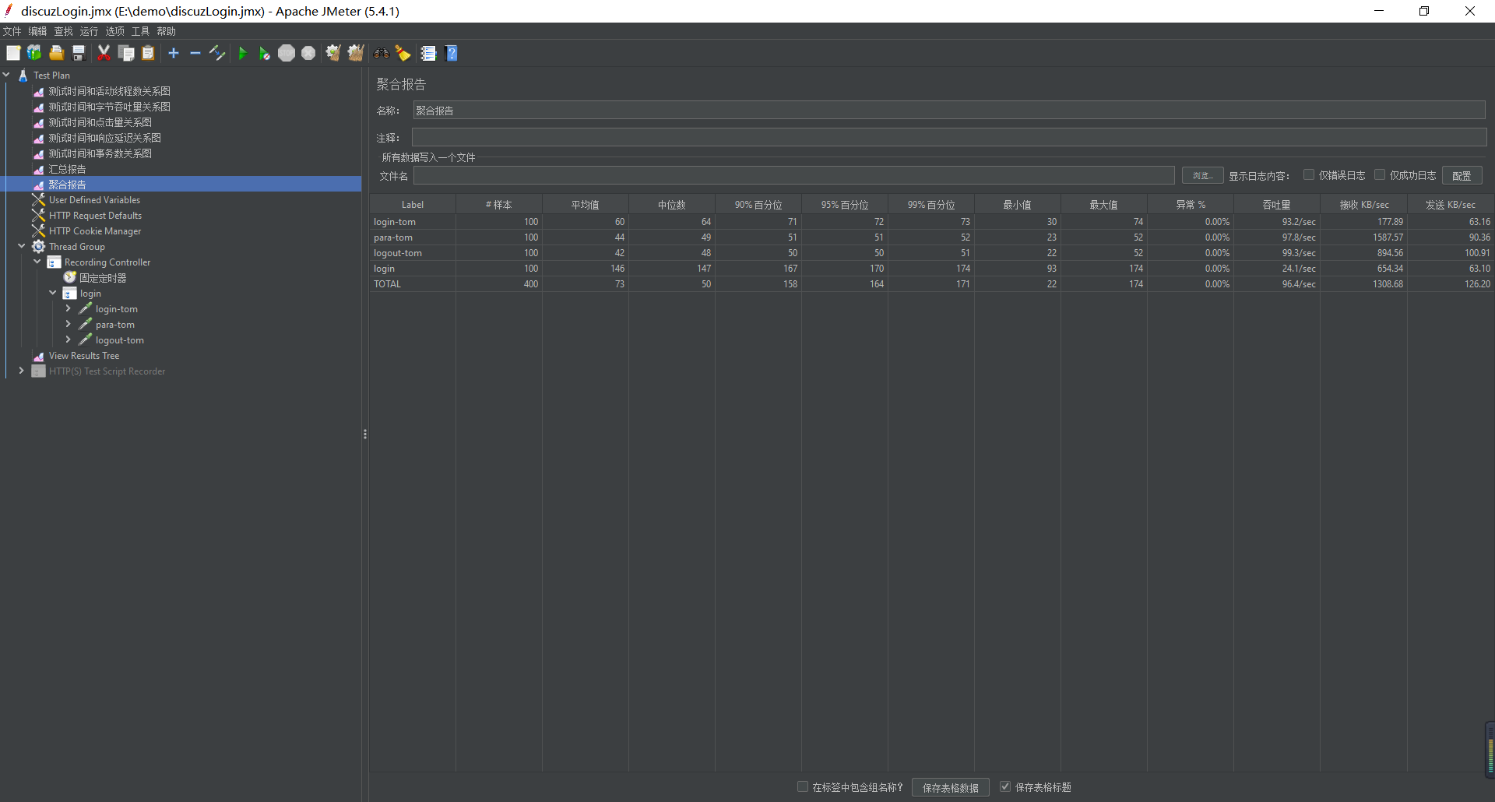

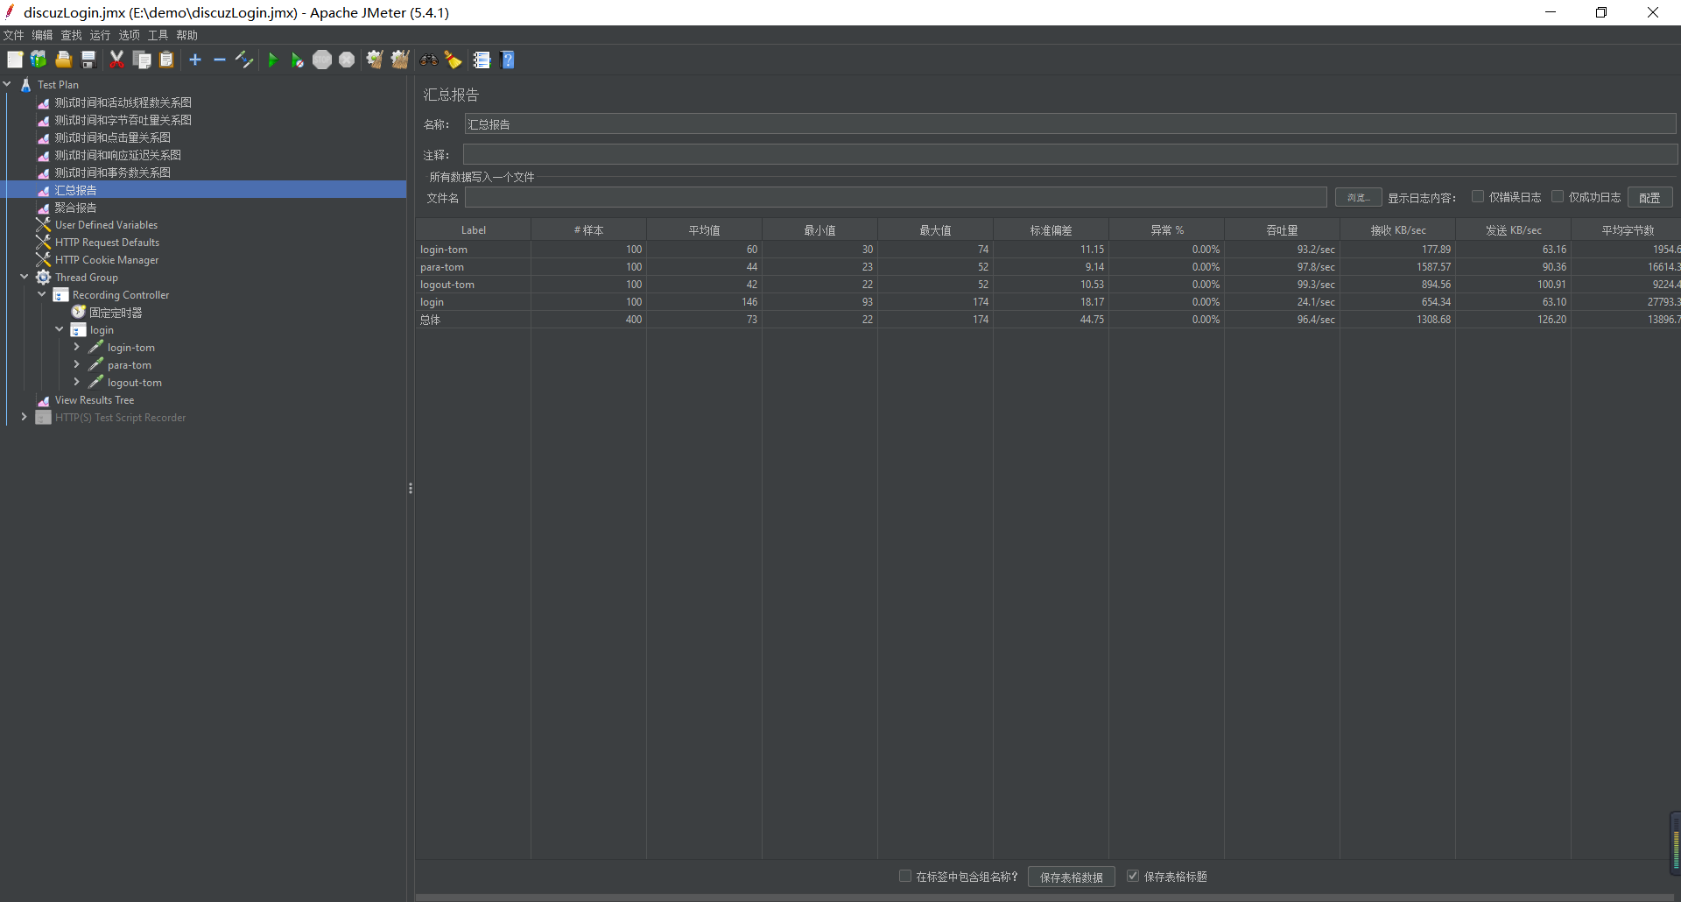

每秒点击数截图如下:

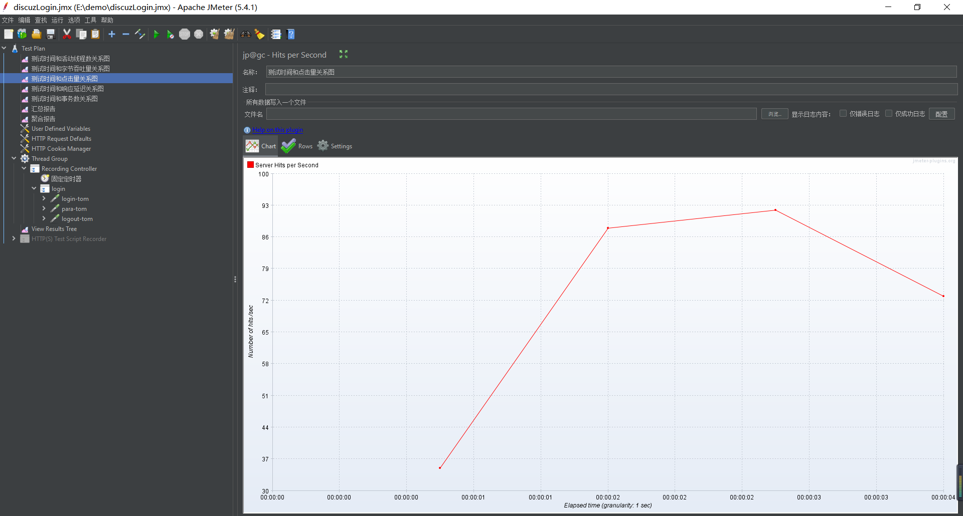

每秒处理事物数截图如下:

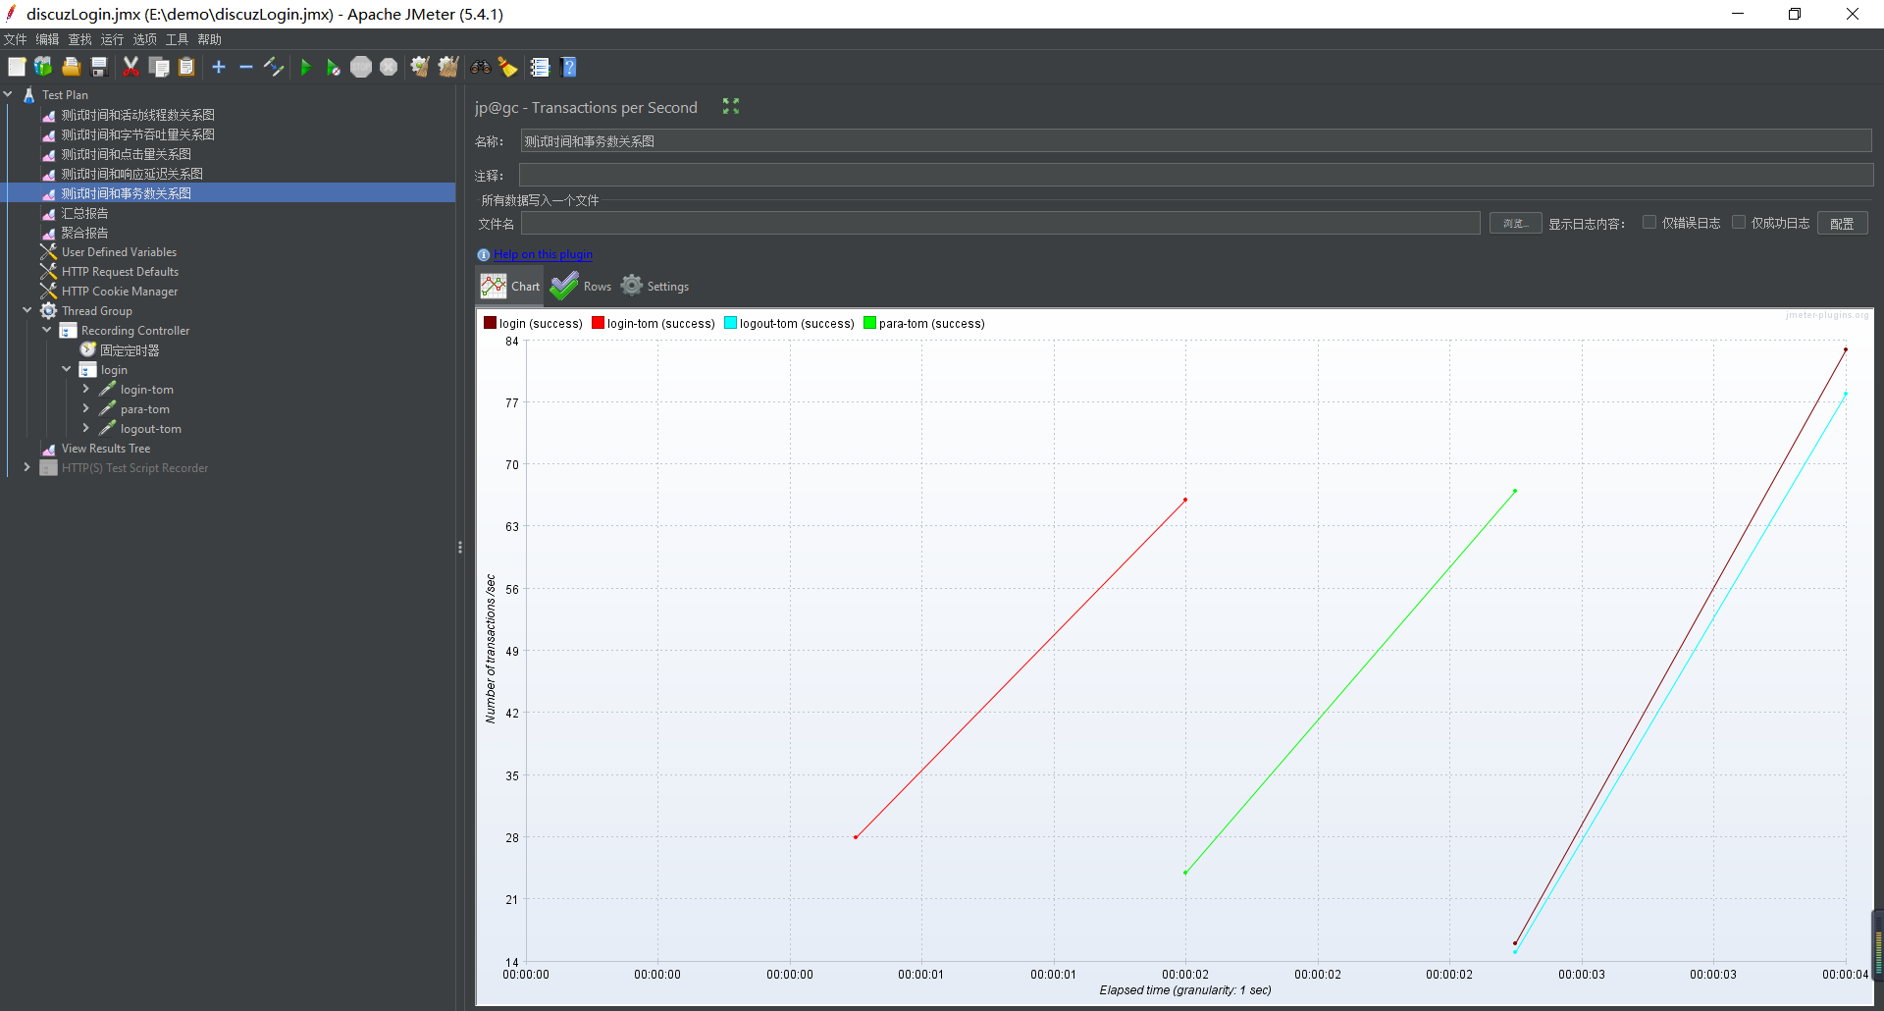

测试时间和字节吞吐量关系图：

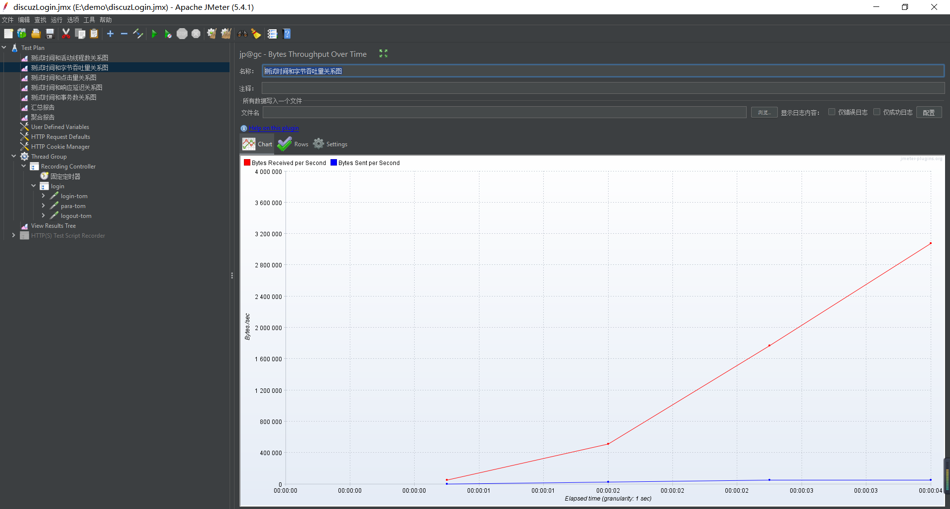

测试执行察看结果树截图如下:

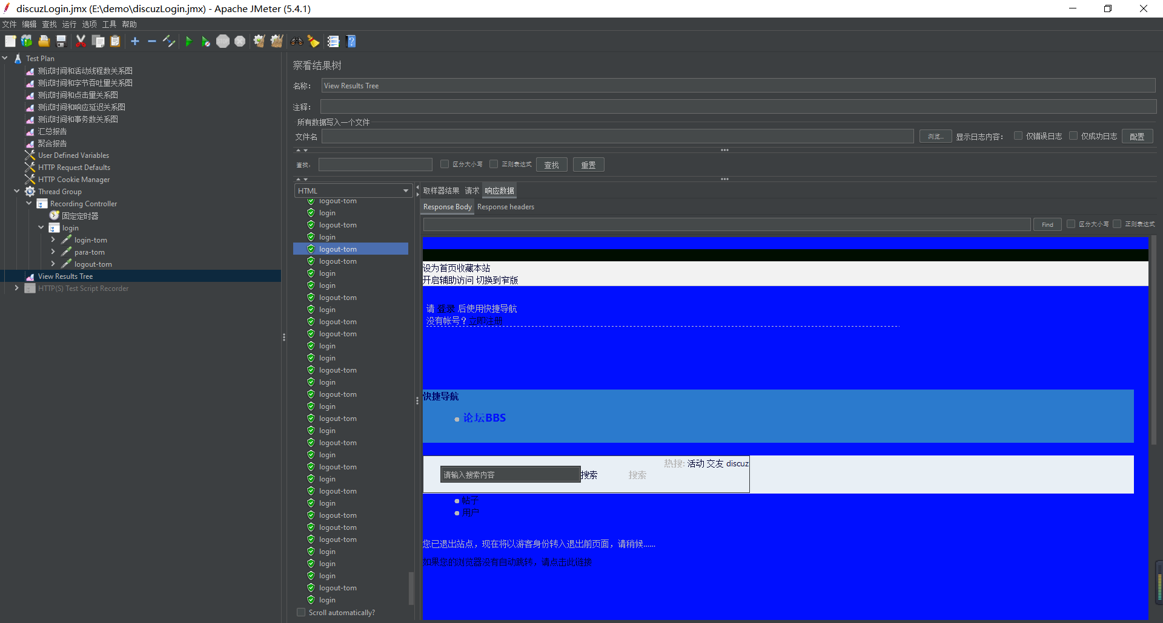

# 用户登录(200 并发用户数) 平均响应时间 472

# 

# 

每秒点击数截图如下:

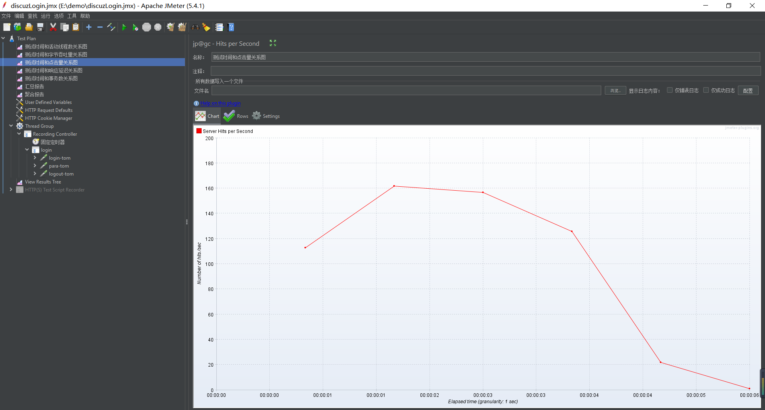

每秒处理事物数截图如下:

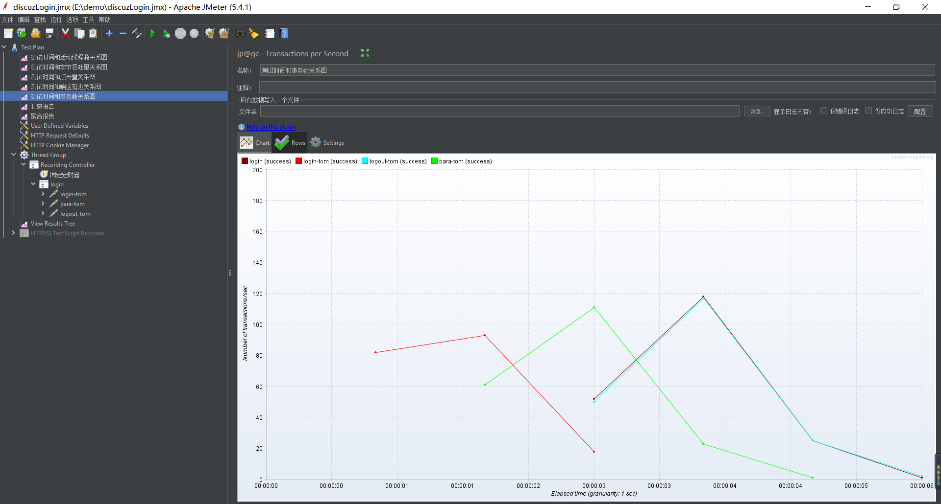

测试时间和字节吞吐量关系图:

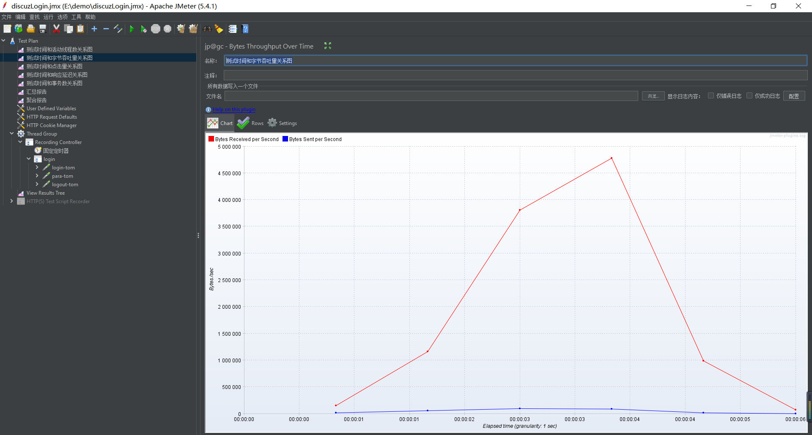

测试执行察看结果树截图如下:

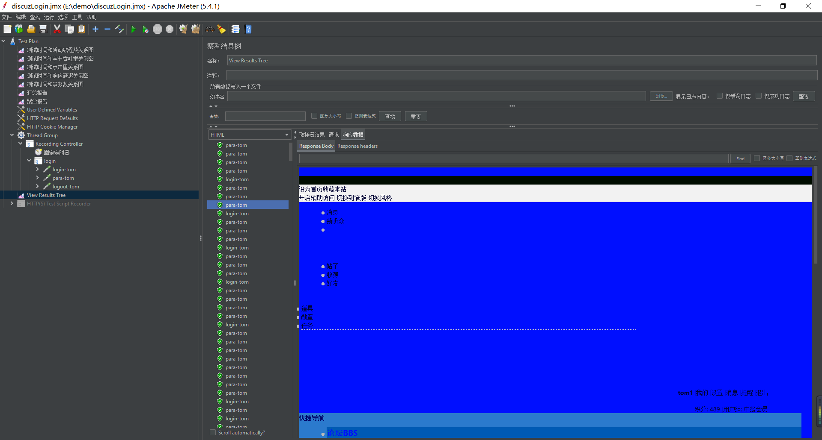

# 用户登录(750 并发用户数) 平均响应时间 4862

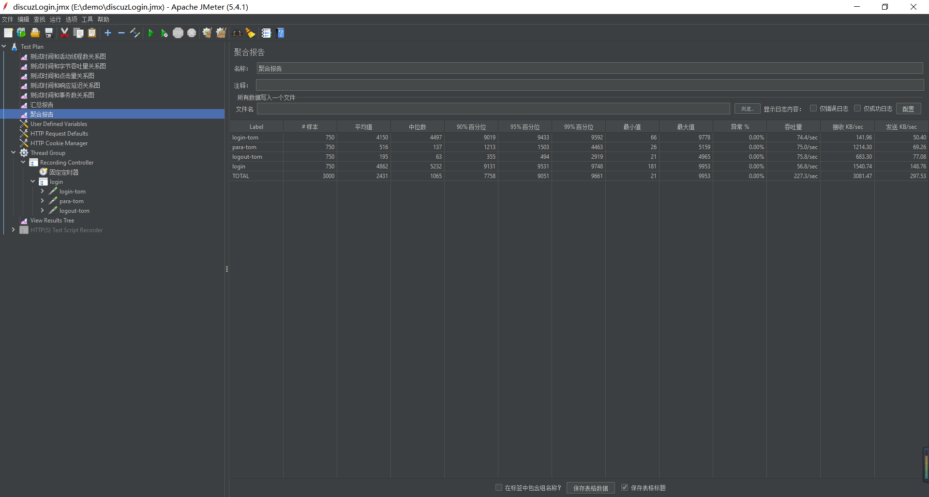 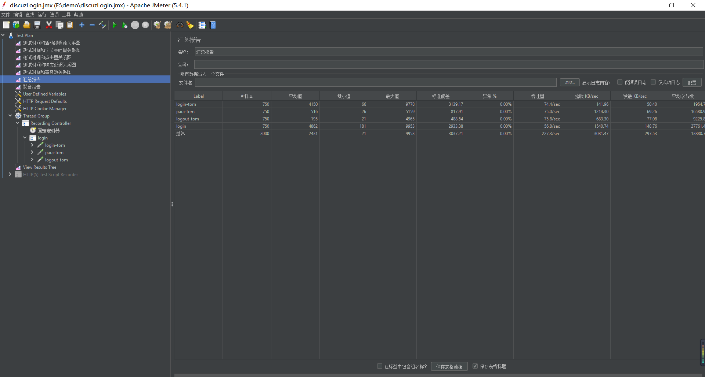

每秒点击数截图如下:

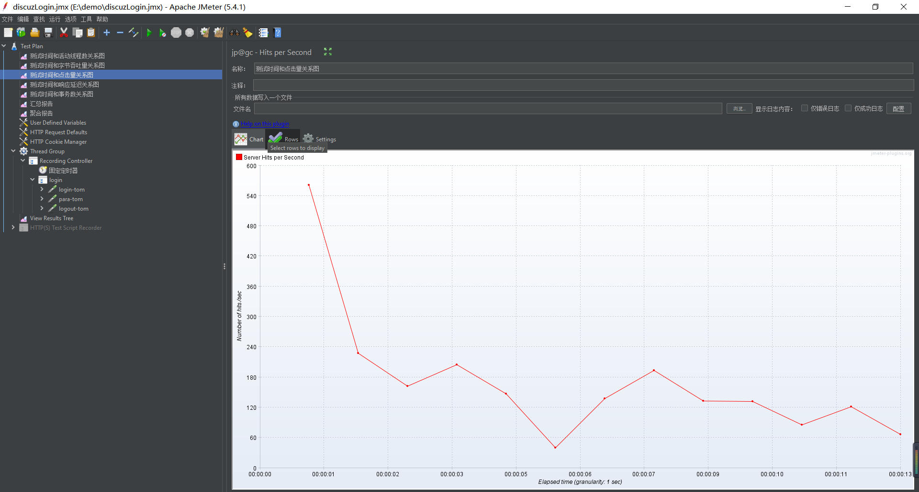

每秒处理事物数截图如下:

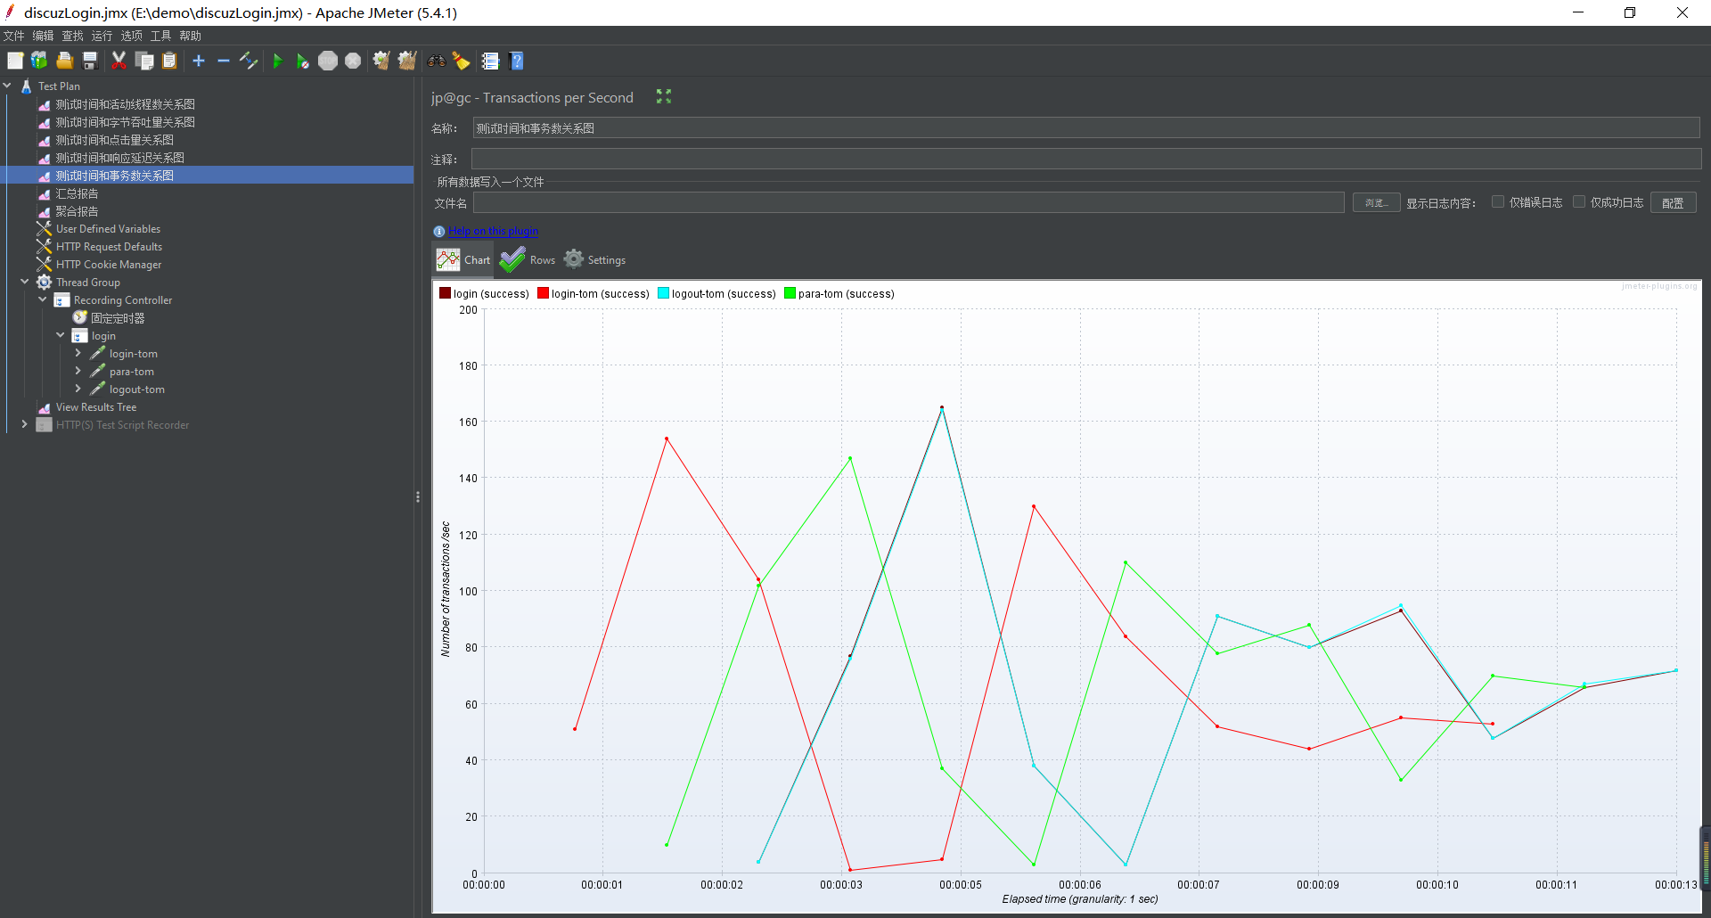

测试时间和字节吞吐量关系图：

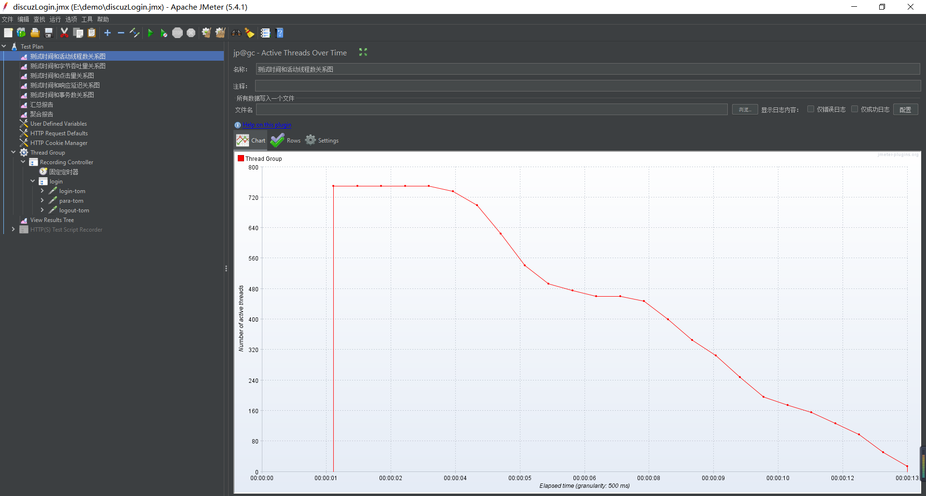

测试执行查看结果数截图如下:

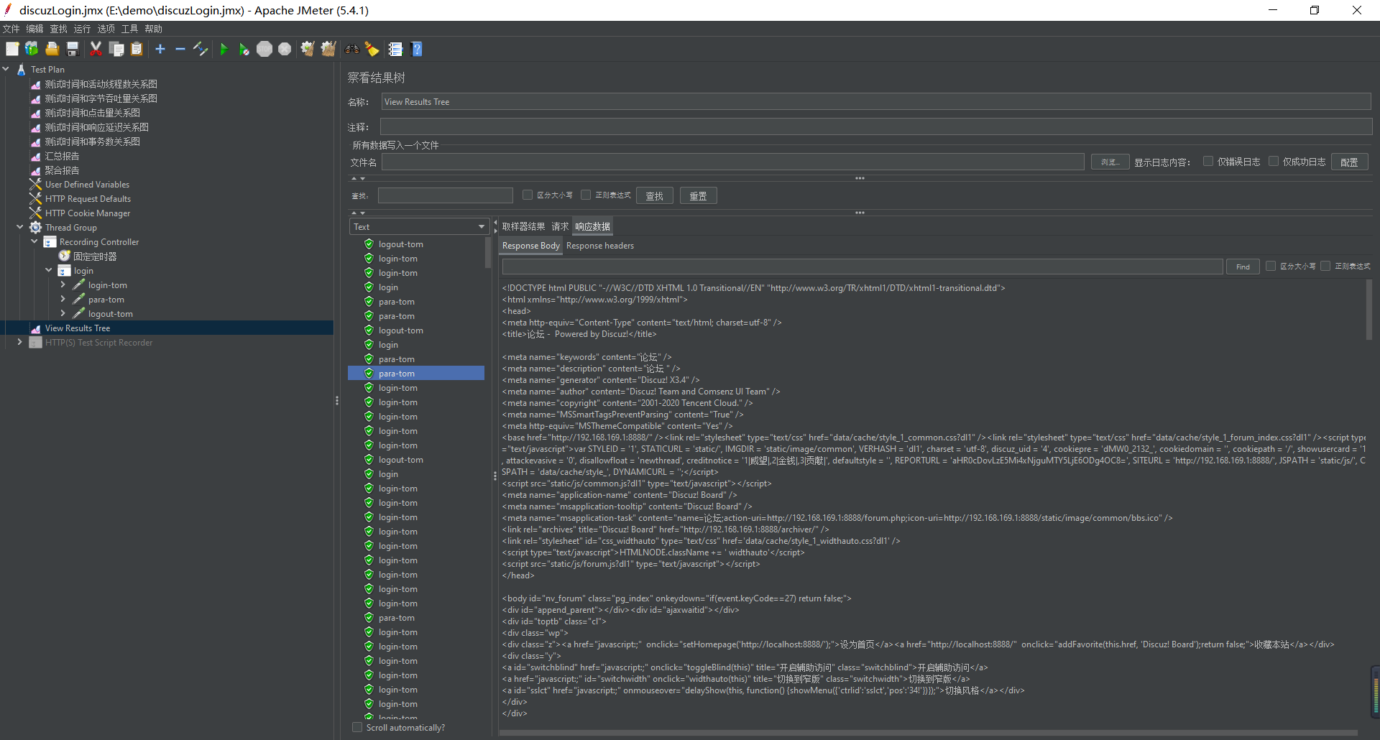

# 用户登录结果分析：

**此次并发测试用户登录，采用阶梯式加压并发测试模式，并发用户数从 100 递增到 2**

**00，并未对服务器造成高度负载，服务器运行相当平稳。设置 100 用户并发的压力分析，**

**响应速度很快，完全在用户的感觉快速响应时间内，设置 200 用户并发的压力分析，响应速度很快，完全在用户的感觉快速响应时间内。设置 750 用户并发的压力分析，平均响应时间为4.862s，小于8s，响应在用户可接受范围之内，服务器占用内存小于30%，服务器运行稳定。**

# 一个用户发帖(100 并发用户数) 平均响应时间 651

# 

# 

每秒点击数截图如下: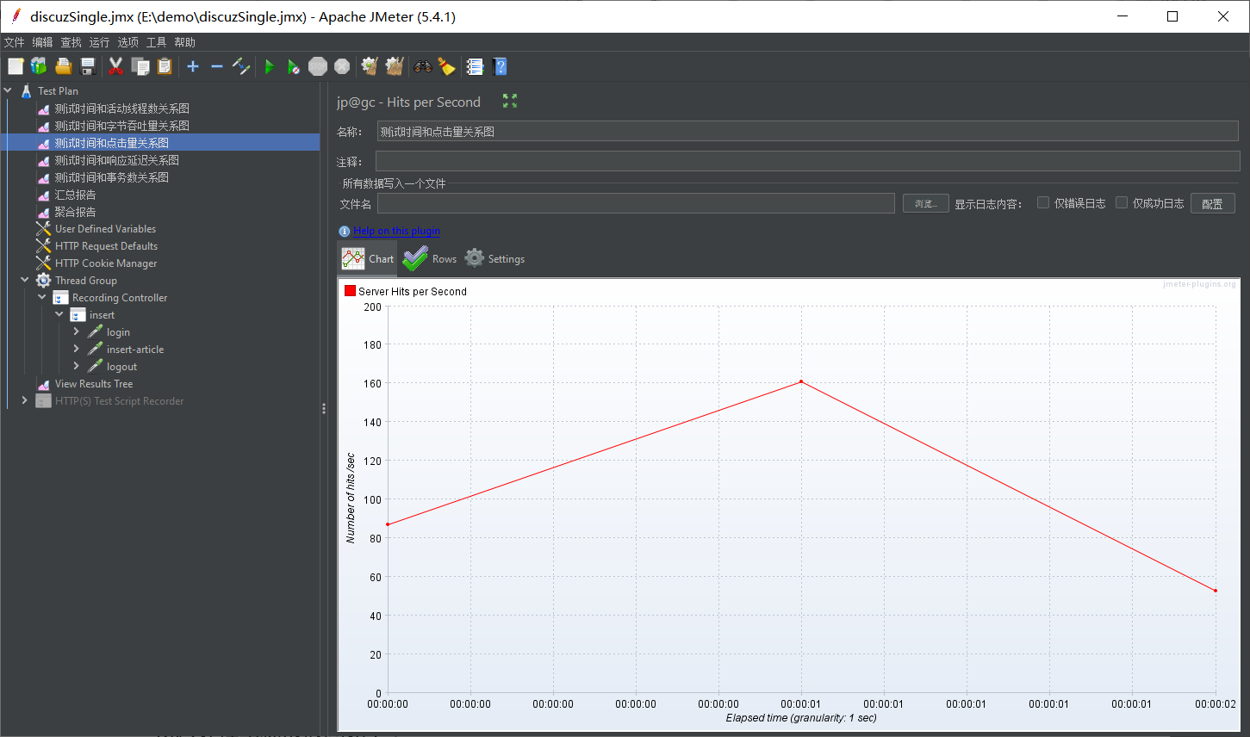

每秒处理事物数截图如下: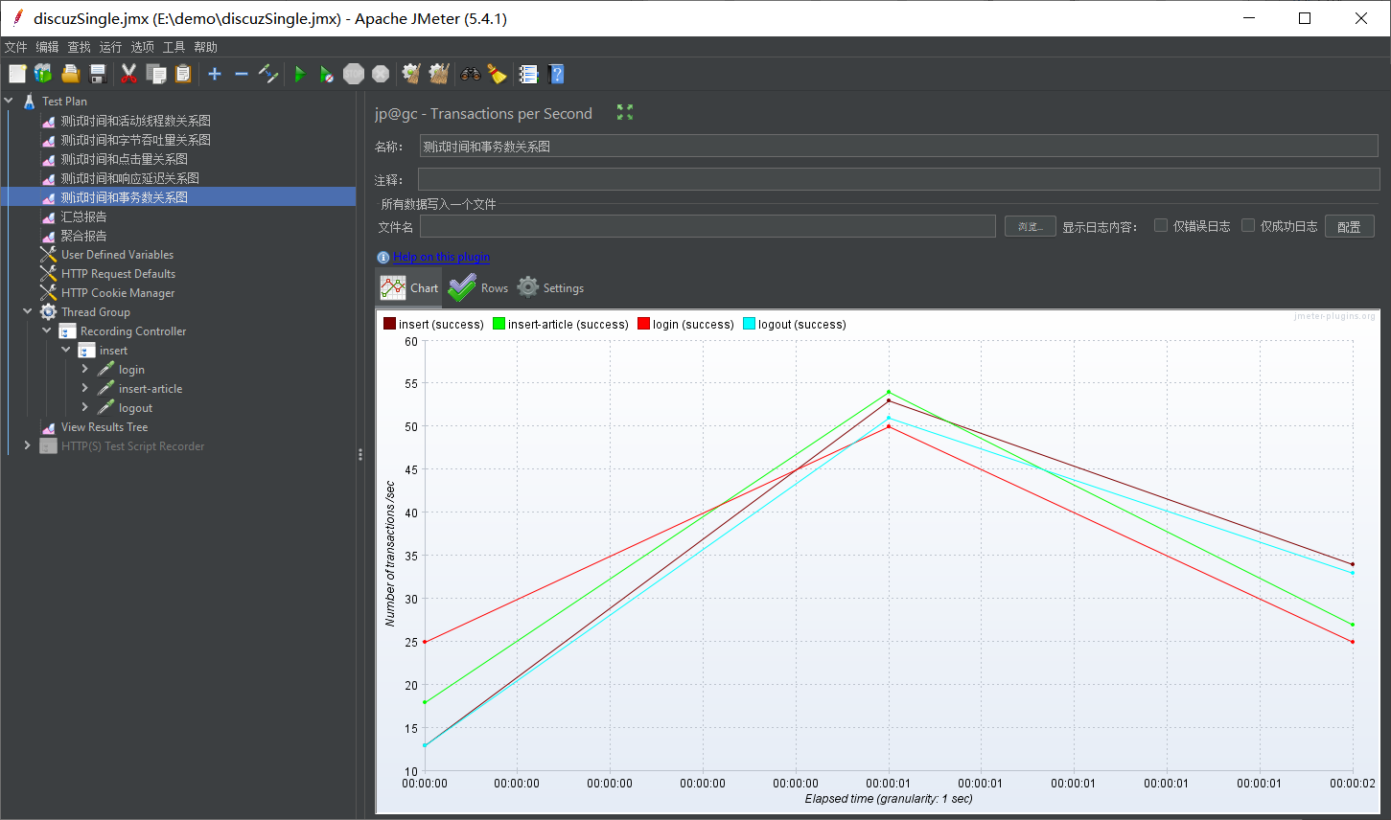

测试时间和字节吞吐量关系图：

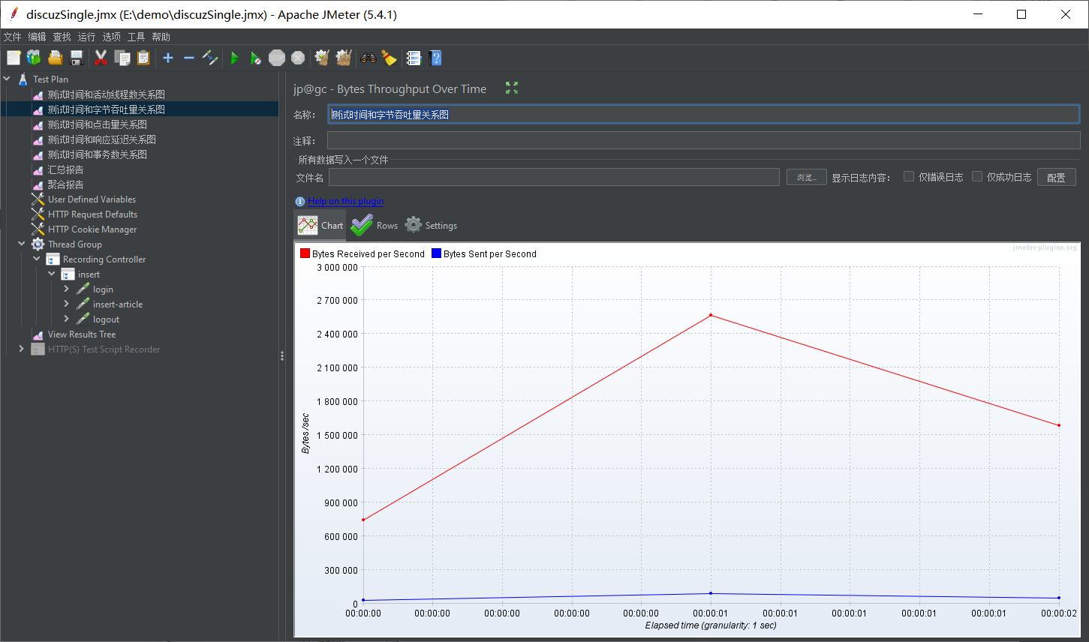

测试执行察看结果树截图如下: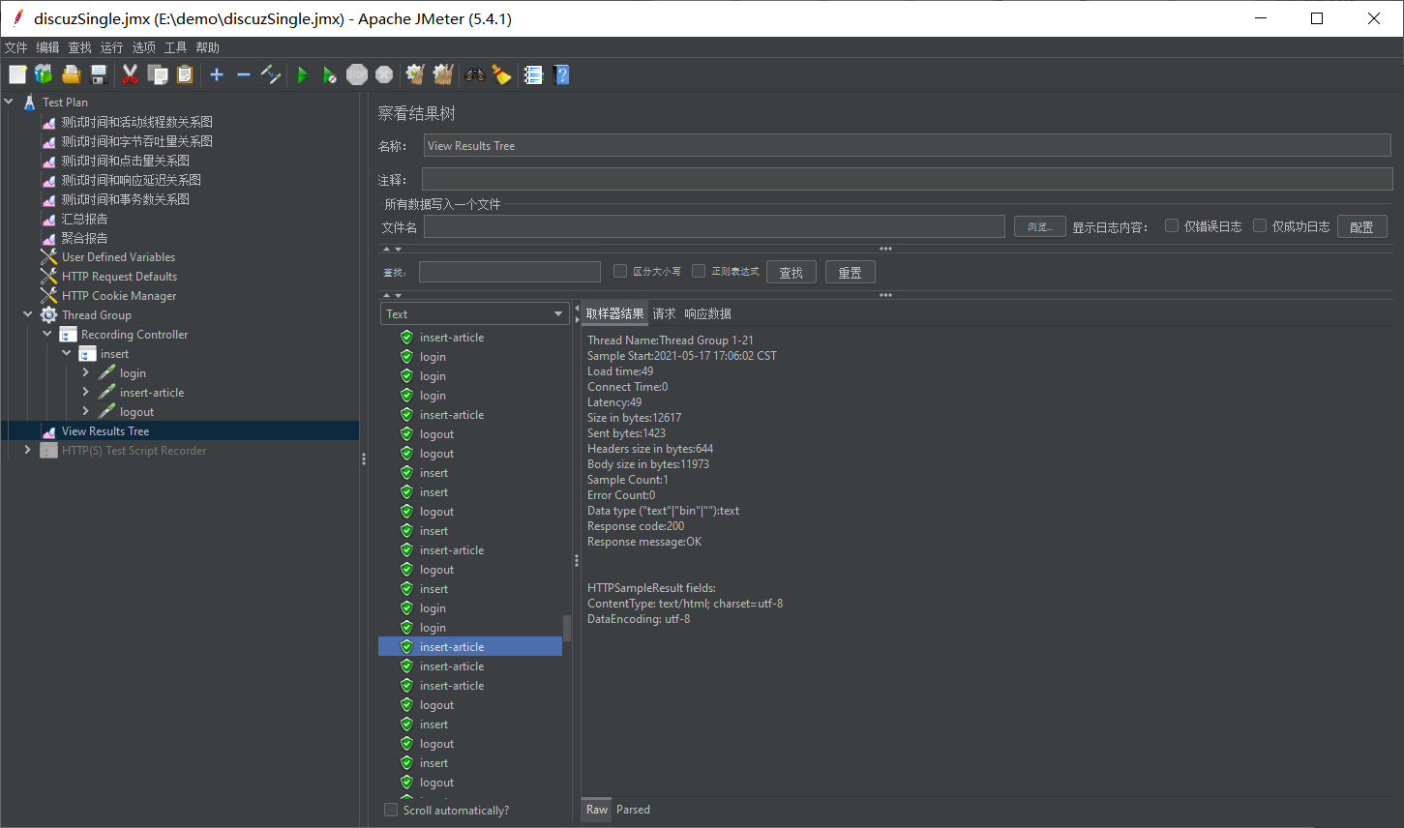

发帖成功的截图

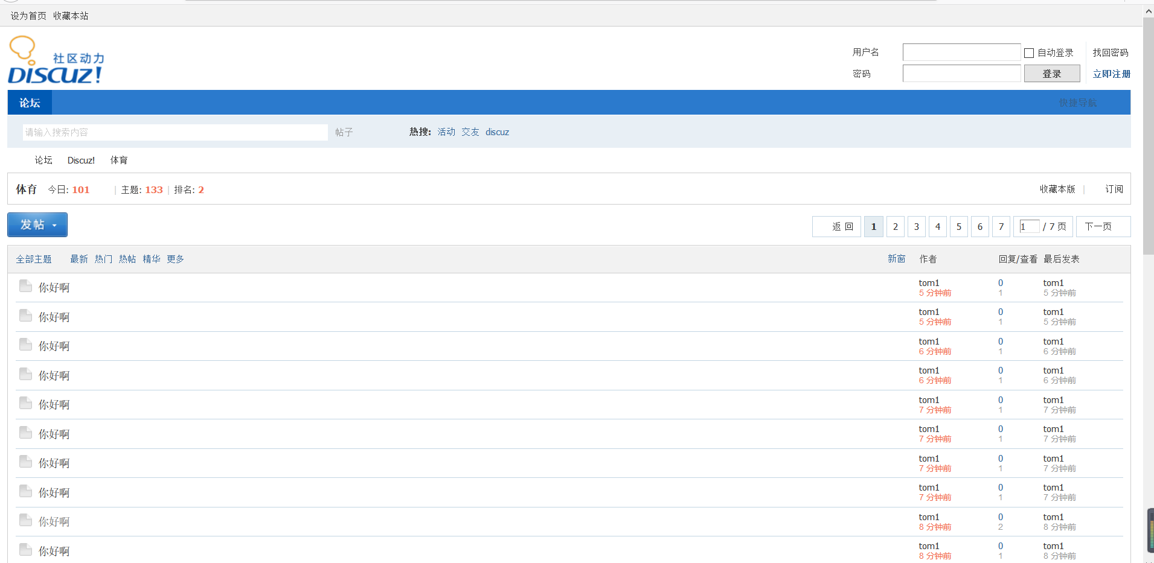

# 一个人发帖(500 并发用户数) 平均响应时间4998

# 

# 

每秒点击数截图如下:

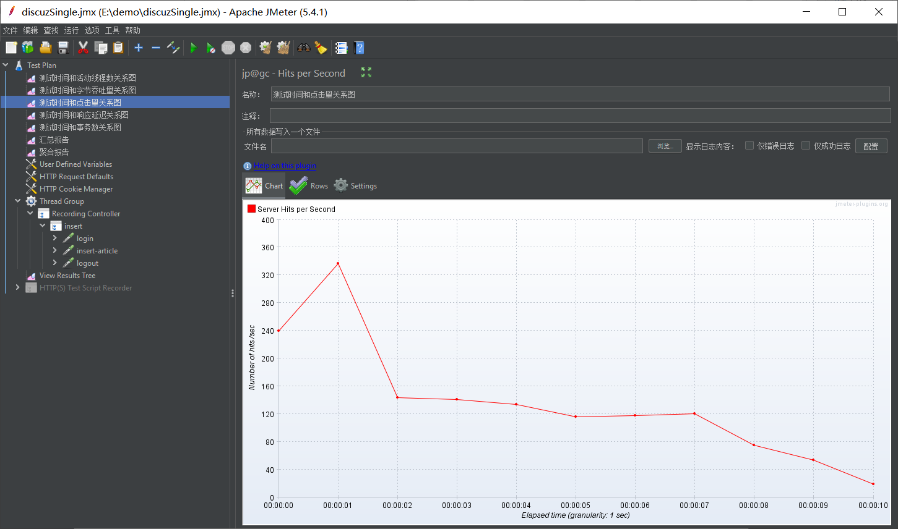

每秒处理事物数截图如下:

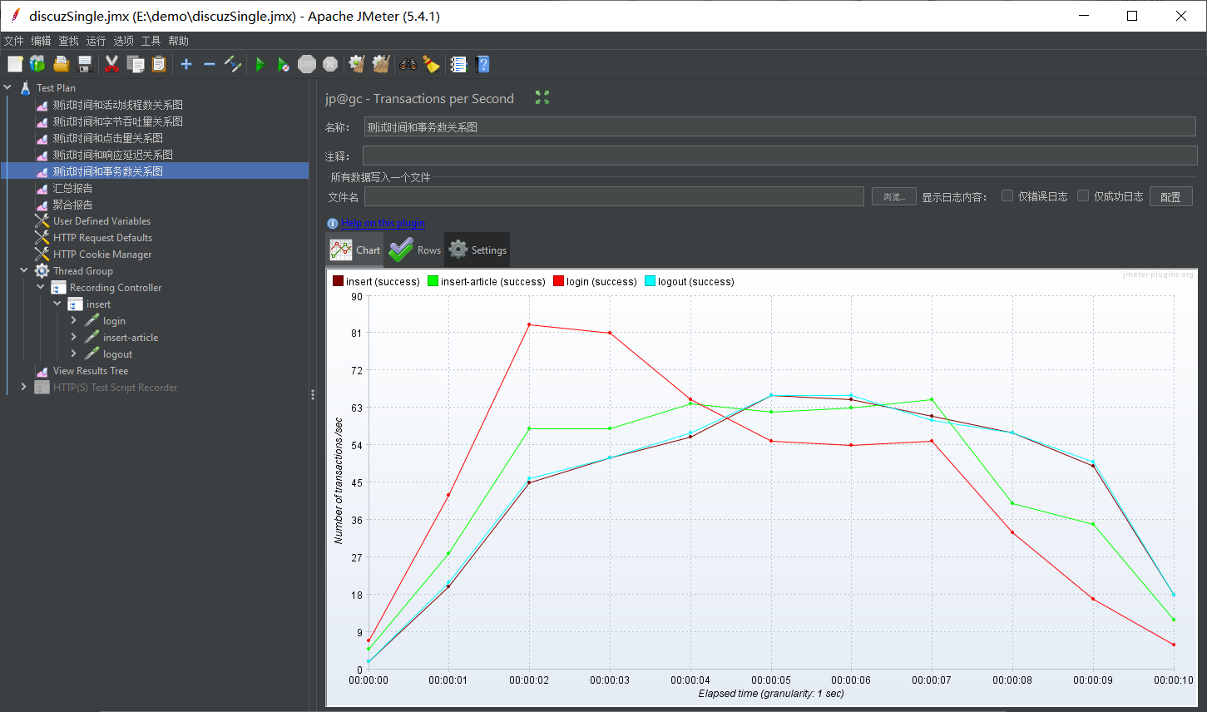

测试时间和字节吞吐量关系图：

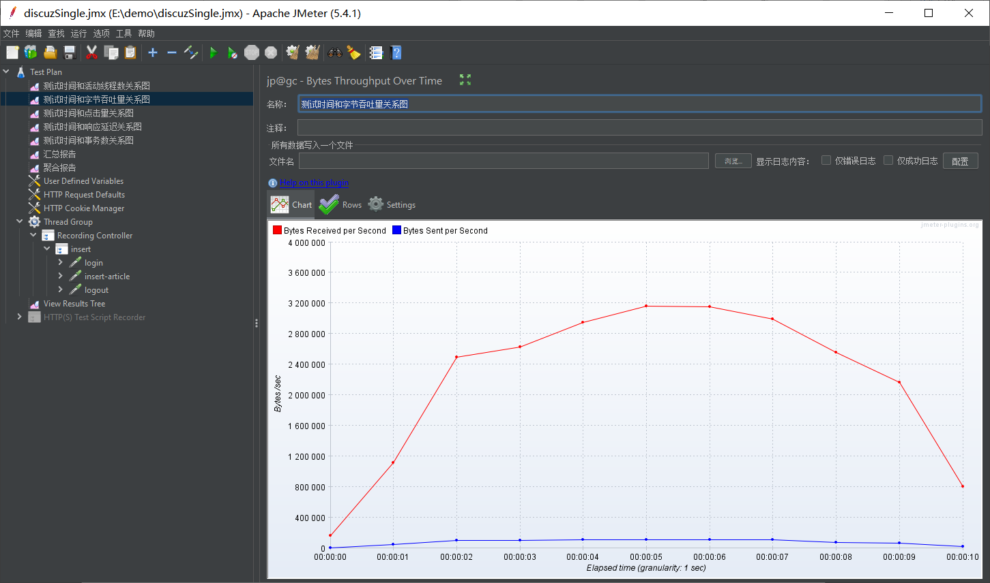

测试执行察看结果树截图如下:

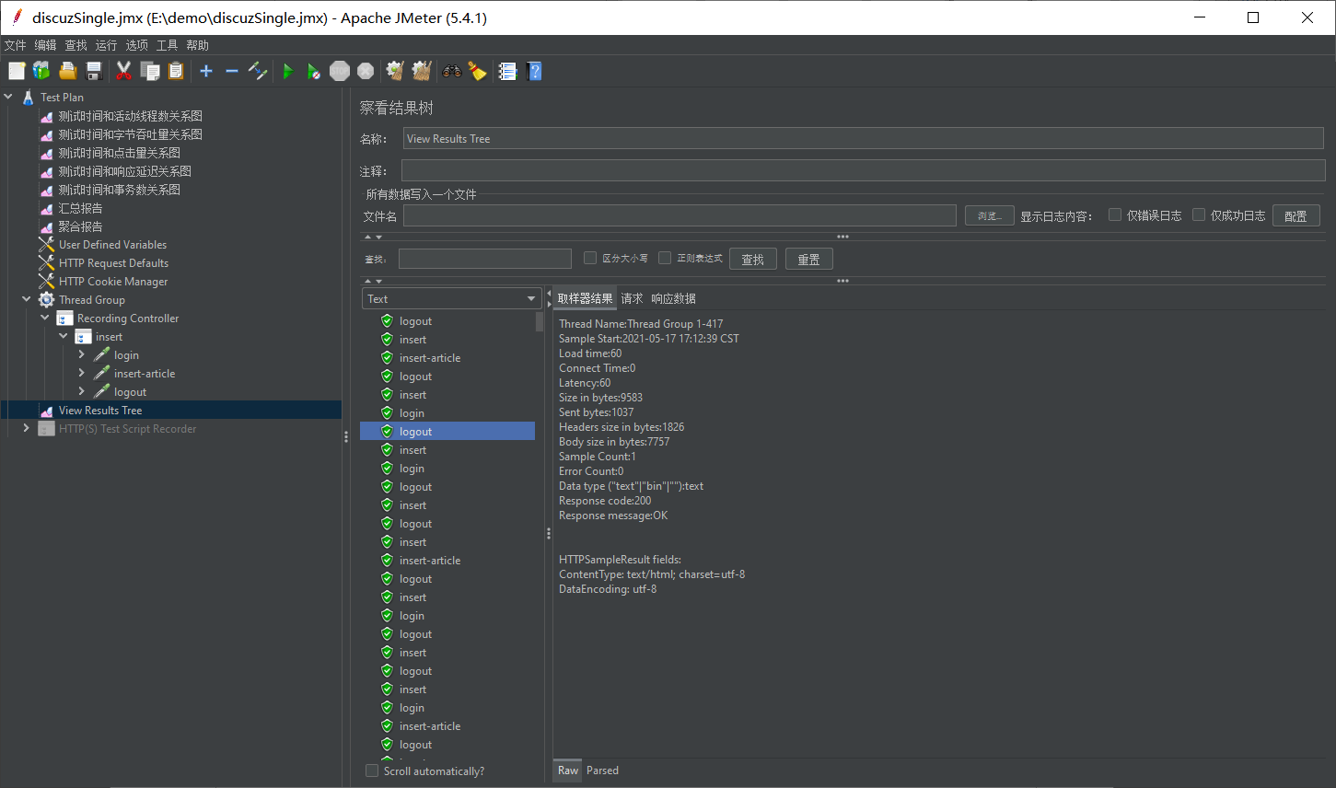

行情价下单成功企业管理后台下单记录截图如下:

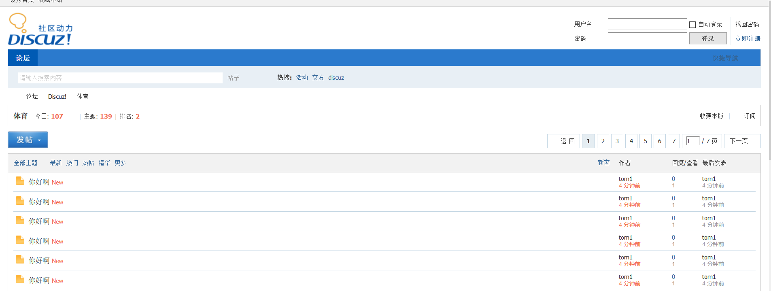

# ：单个用户发帖性能测试总结

**此次并发测试单个用户发帖，采用阶梯式加压并发测试模式，并发用户数从 100 递增到500**

**，并未对服务器造成高度负载，服务器运行相当平稳。设置 100 用户并发的压力分析，**

**响应速度很快，完全在用户的感觉快速响应时间内。设置 500 用户并发的压力分析，平均响应时间为4.998s，小于8s，响应在用户可接受范围之内，服务器占用内存小于30%，服务器运行稳定**。

# 单个用户账号发帖跟帖(100 并发用户数) 平均响应时间196

# 

# 

每秒点击数截图如下:

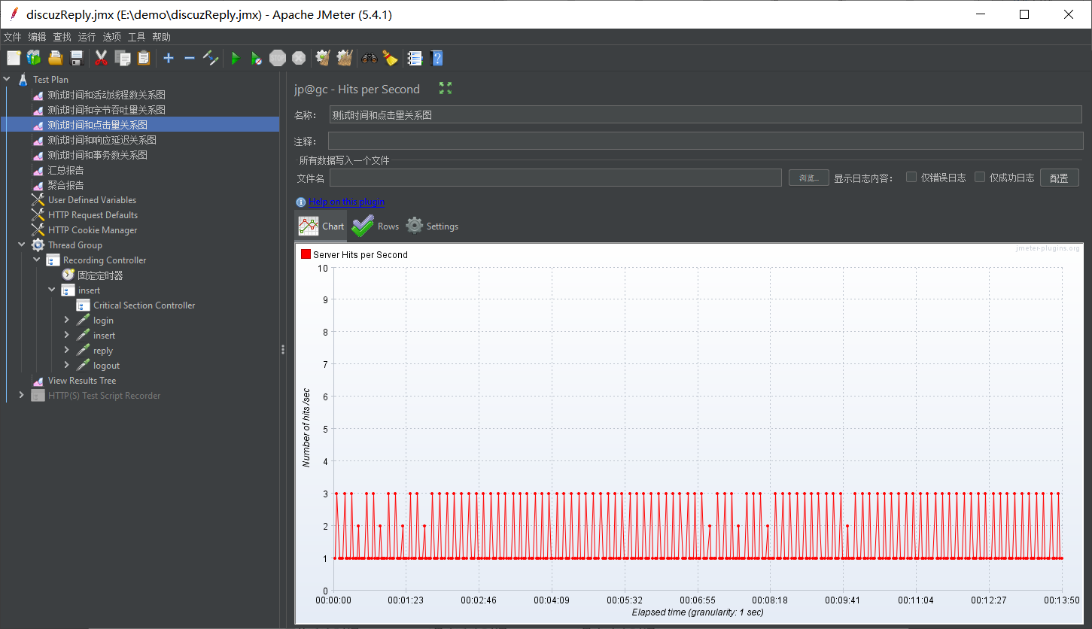

每秒处理事物数截图如下:

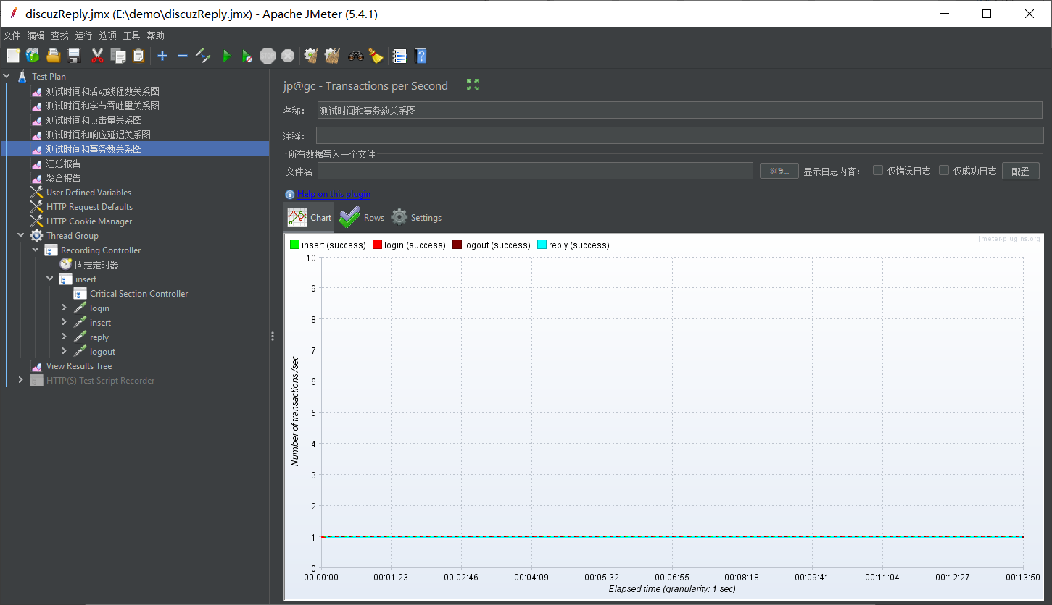

测试时间和字节吞吐量关系图：

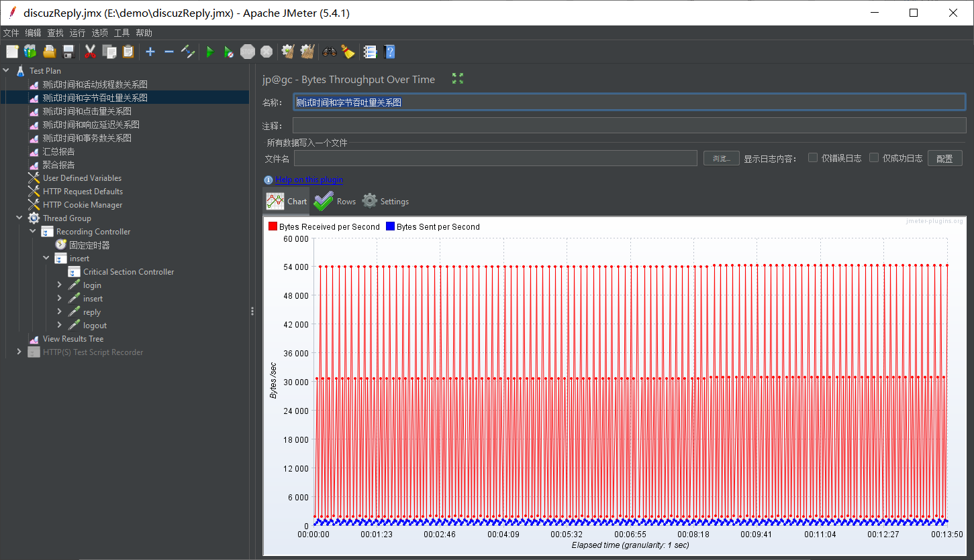

测试执行察看结果树截图如下:

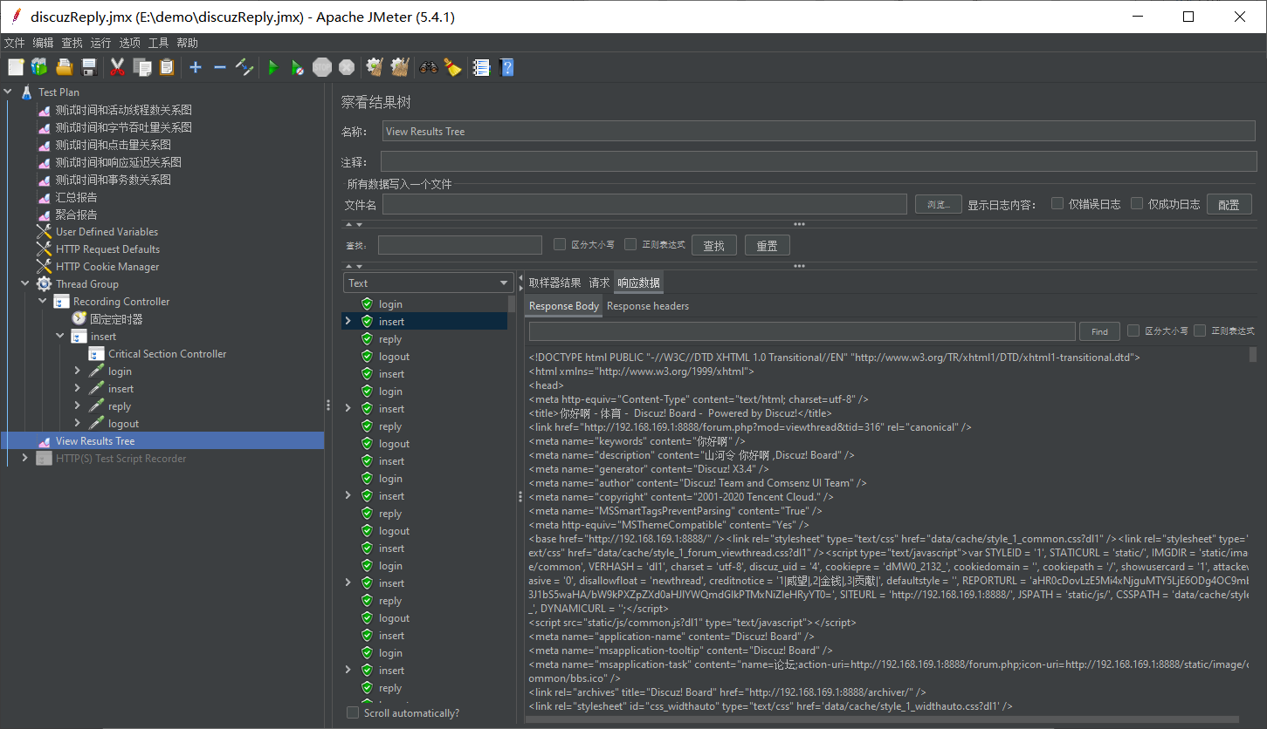

单个账户发帖跟帖成功记录截图如下:

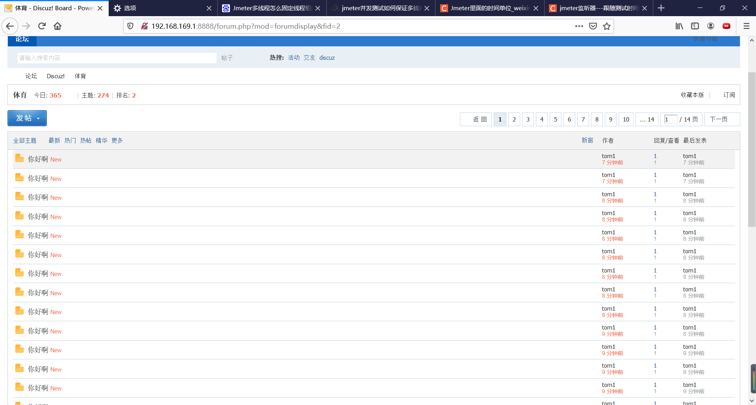

# 单个用户发帖跟帖 (500并发用户数) 平均响应时间252

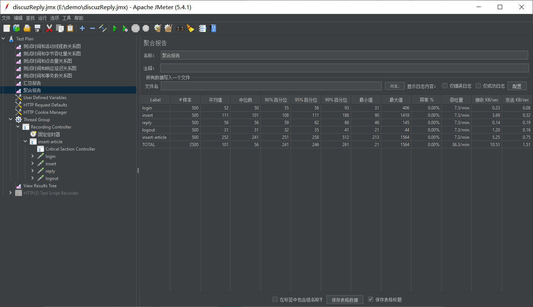

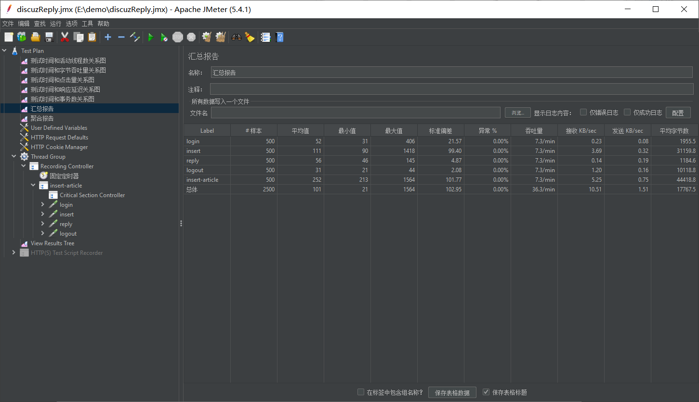

每秒点击数截图如下: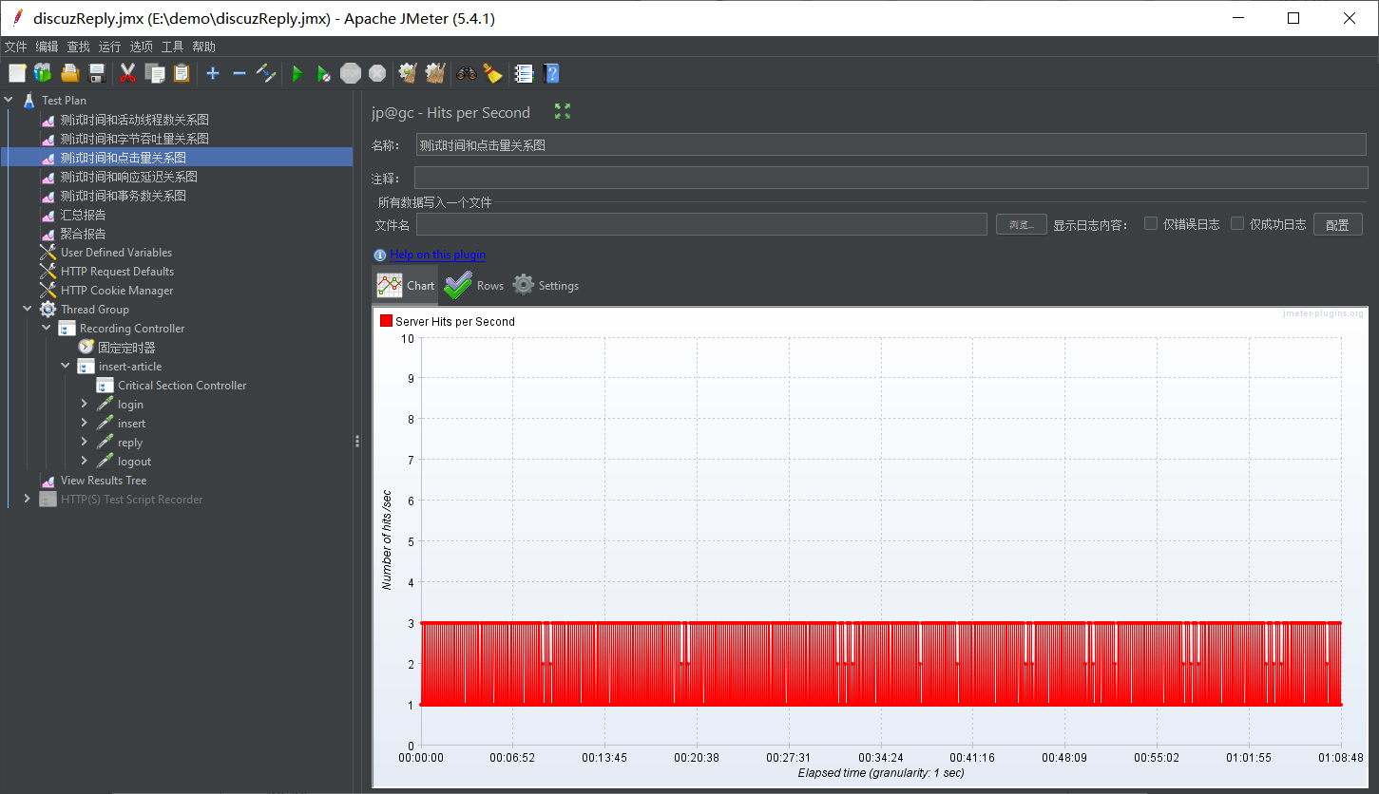

每秒处理事物数截图如下: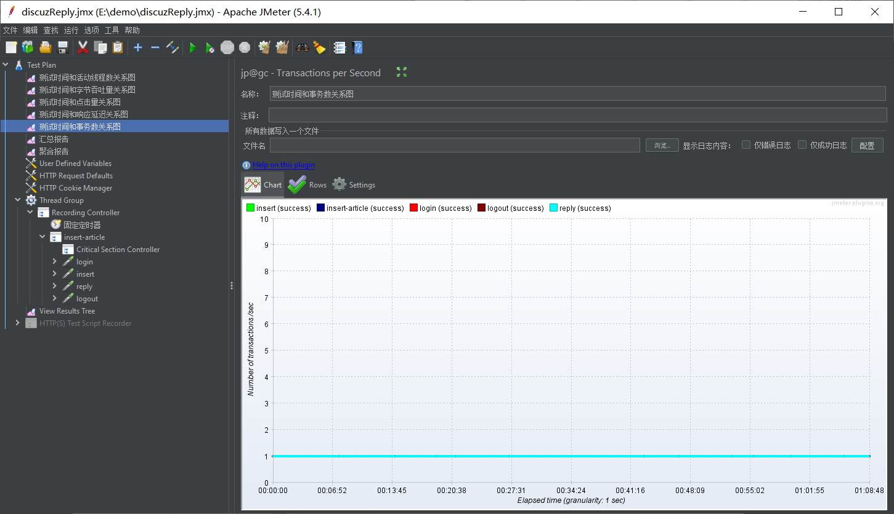

测试时间和字节吞吐量关系图：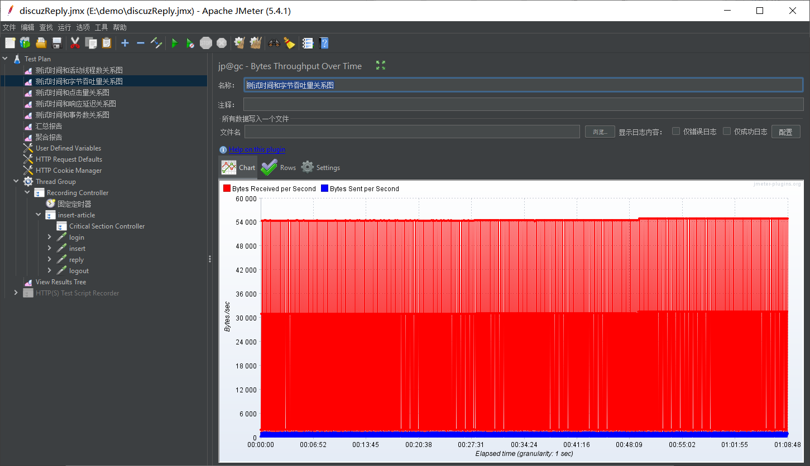

测试执行察看结果树截图如下:

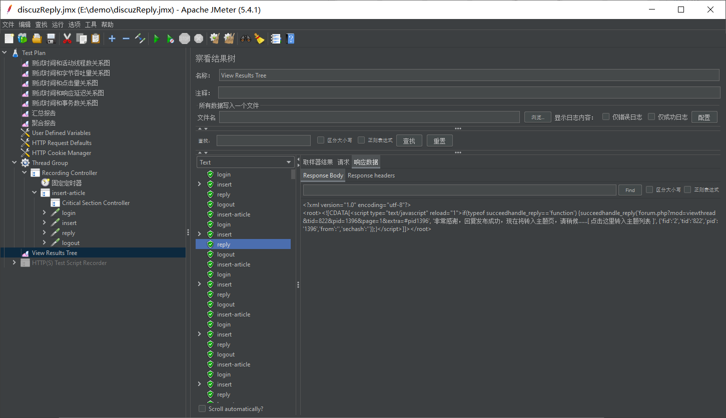

个人发帖跟帖成功记录截图如下: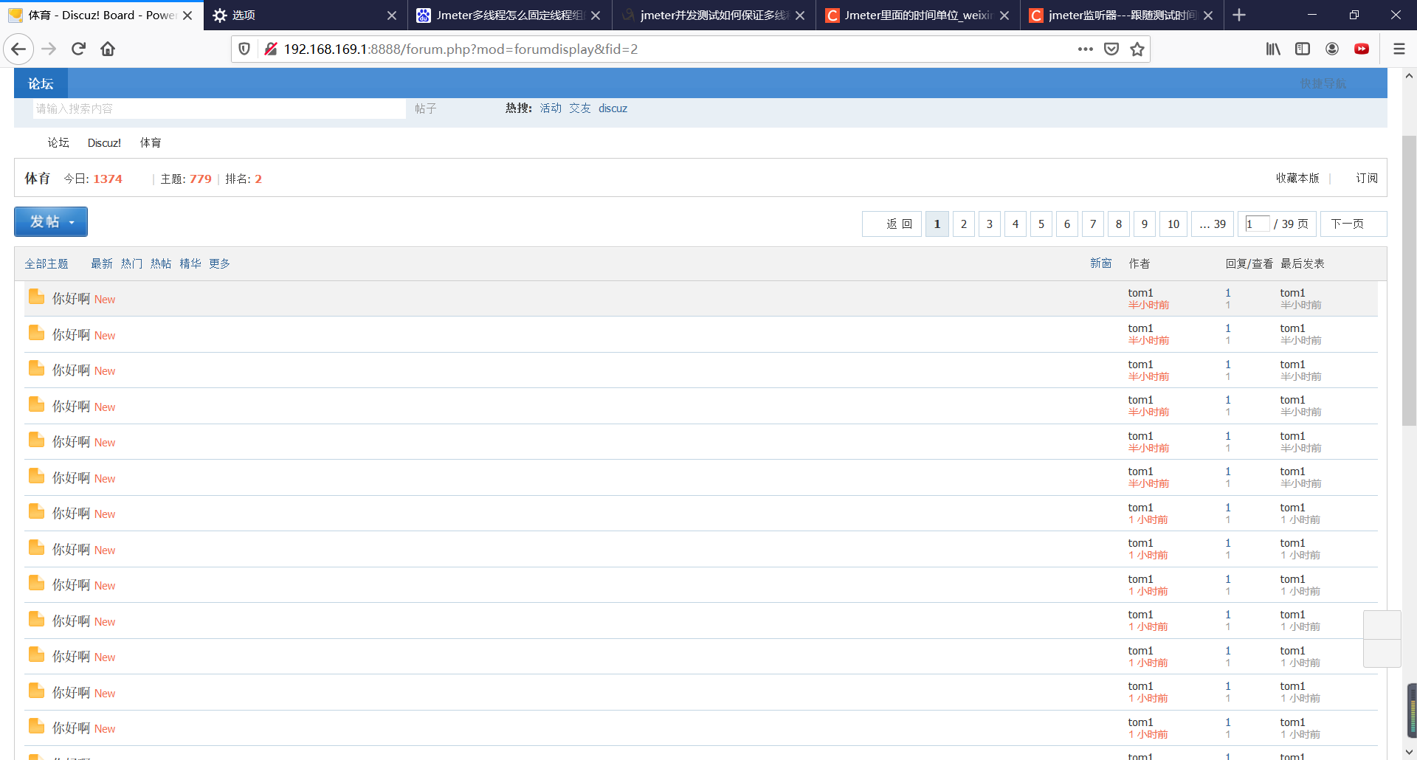

# ：单个用户发帖跟帖性能测试总结

**此次并发测试单个用户发帖跟帖，采用阶梯式加压并发测试模式，并发用户数从 100 递增到500**

**，并未对服务器造成高度负载，服务器运行相当平稳。设置 100 用户并发的压力分析，**

**响应速度很快，完全在用户的感觉快速响应时间内。设置 500 用户并发的压力分析，平均响应时间为0.252s，响应速度也很快，在用户的感觉快速响应时间之内，服务器占用内存小于30%，服务器运行稳定**。

# 三个不同的账号发帖跟帖（并发数 100）平均响应时间 755

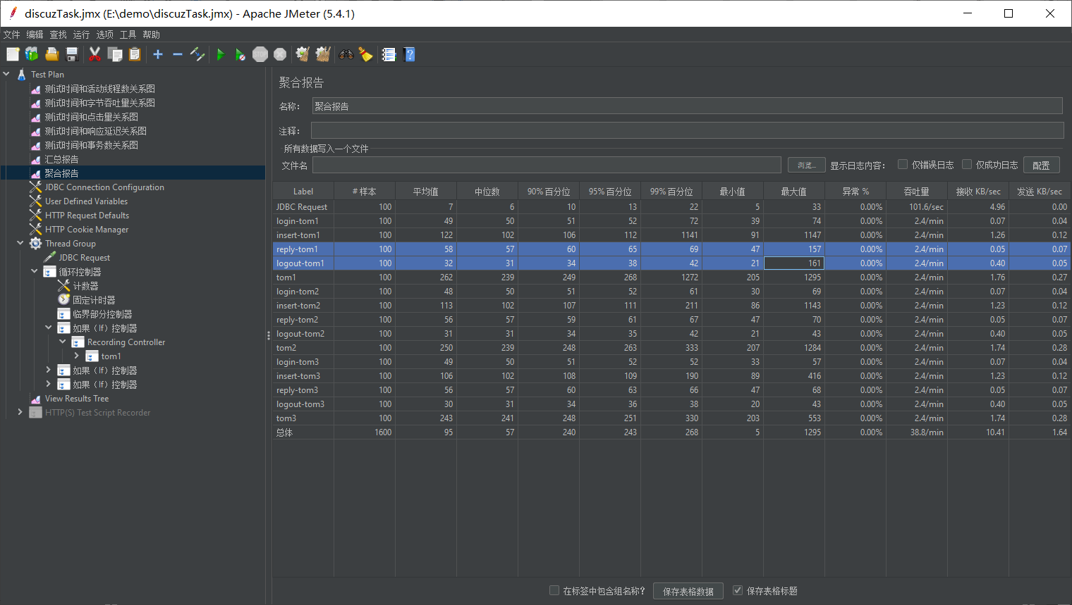

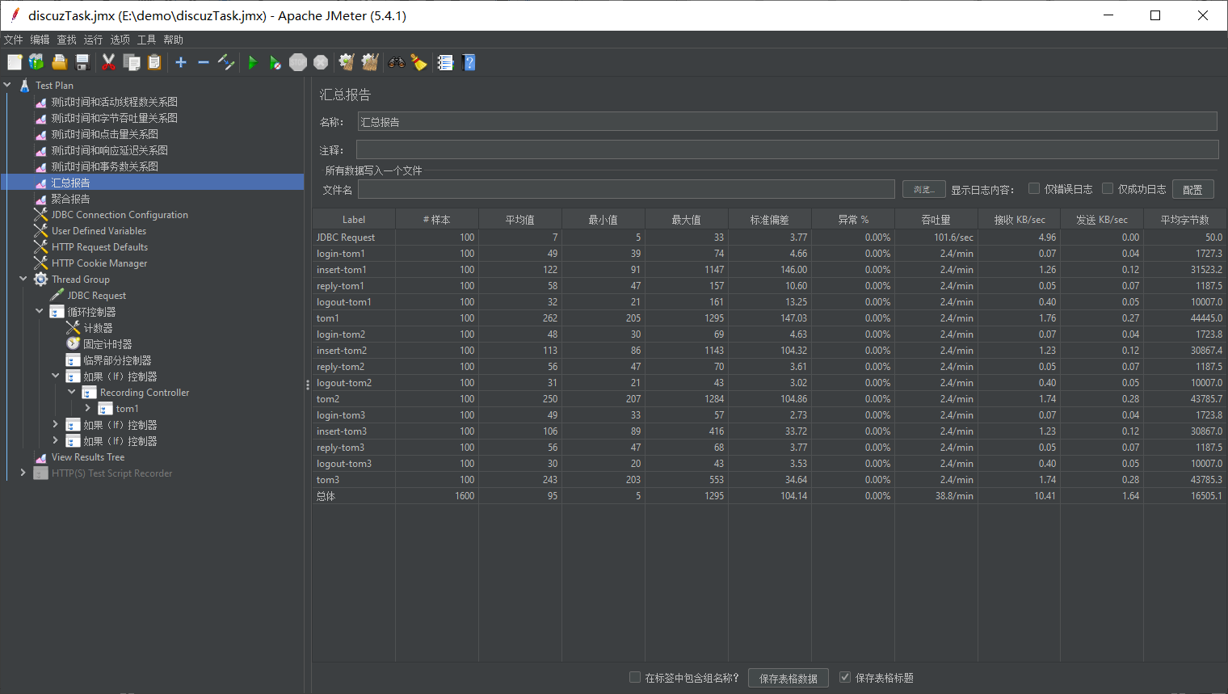

每秒点击数截图如下:

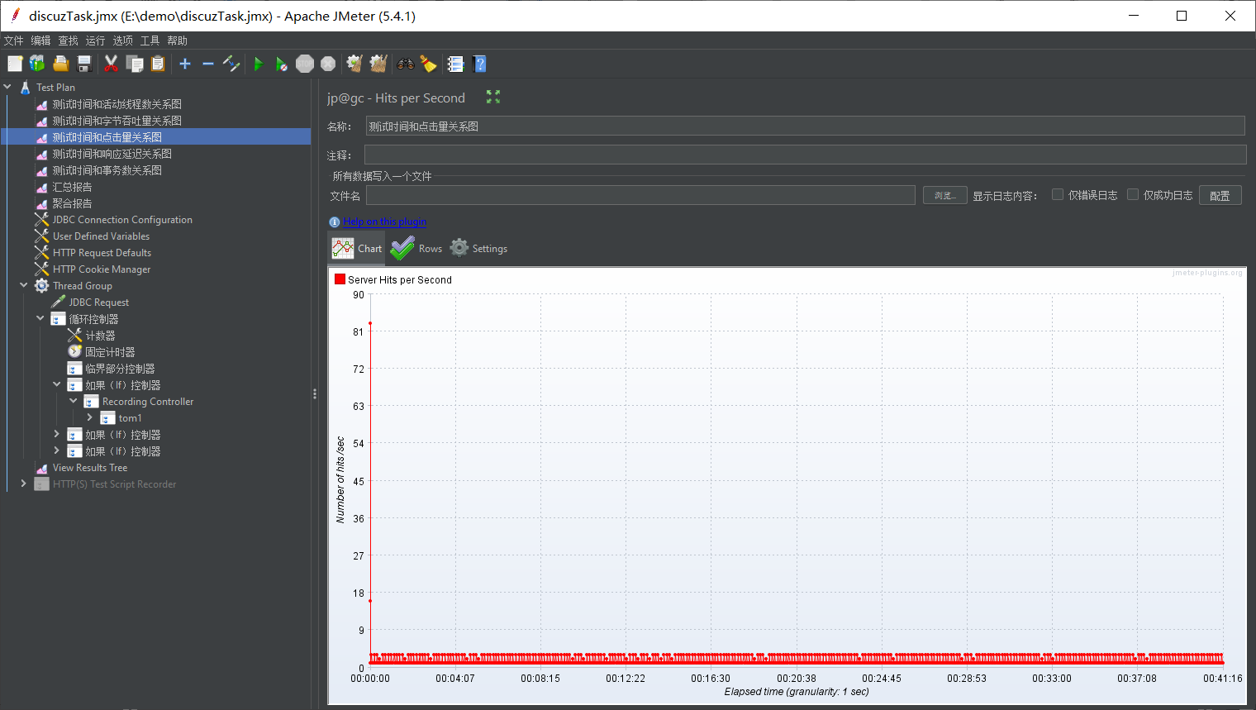

每秒处理事物数截图如下: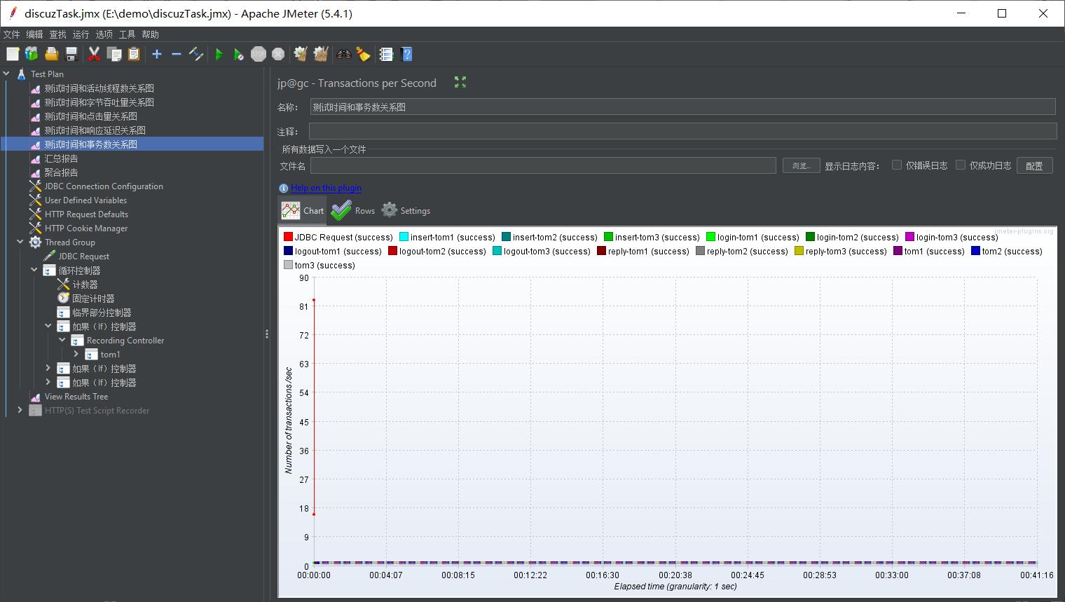

测试时间和响应延迟关系图：

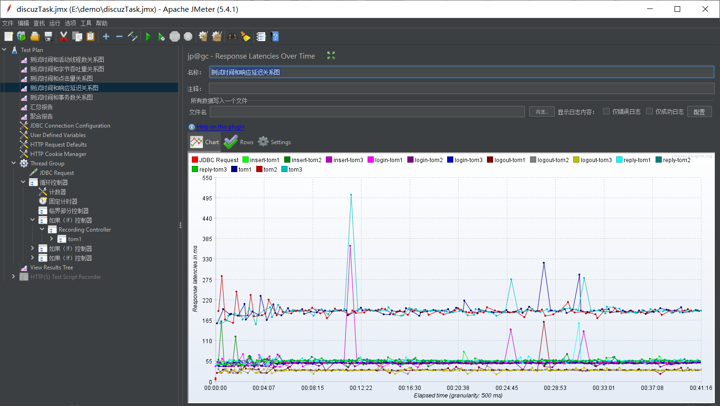

测试时间与吞吐量之间的关系

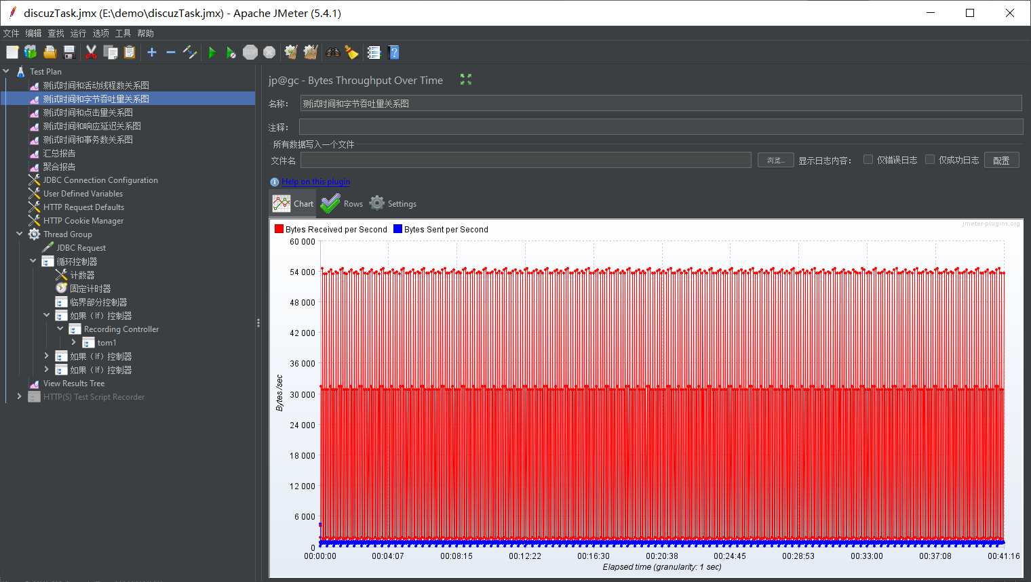

测试执行察看结果树截图如下:

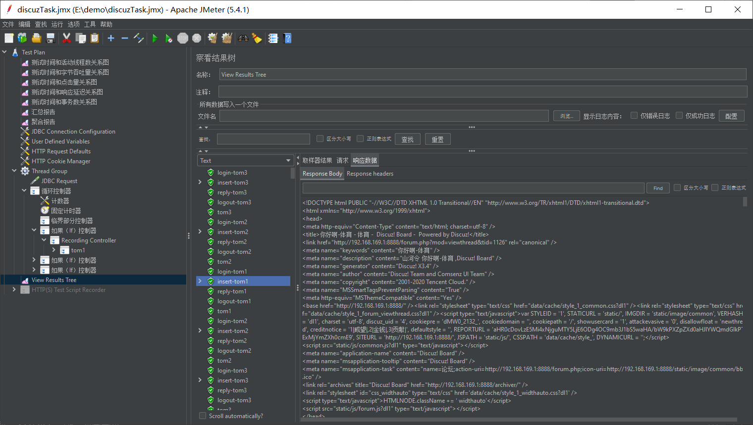

三个用户发帖跟帖成功得截图：

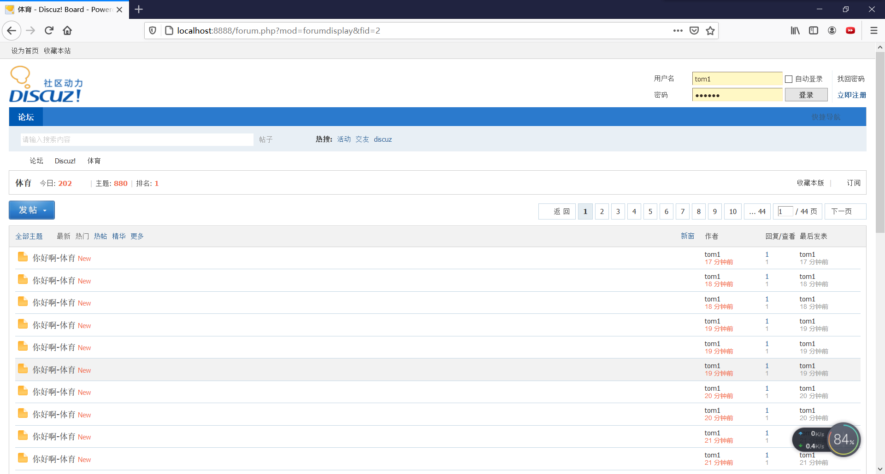

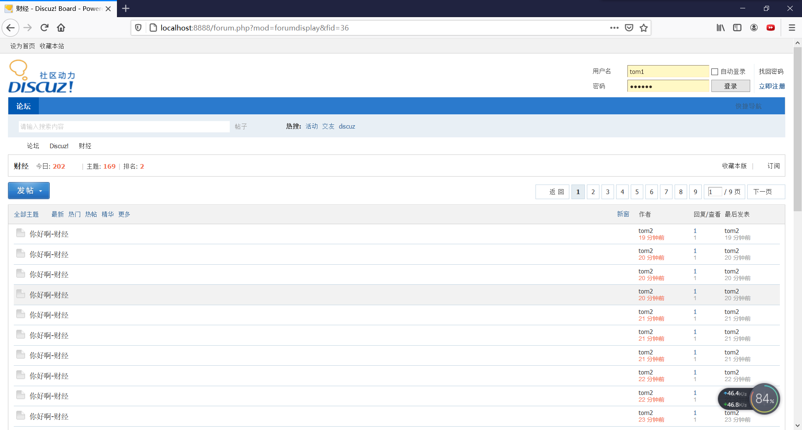

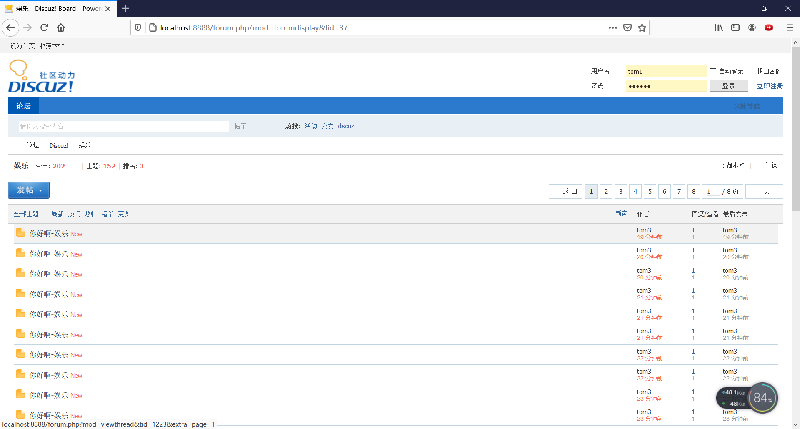

# 三个不同的账号发帖跟帖（并发数 300）平均响应时间 764

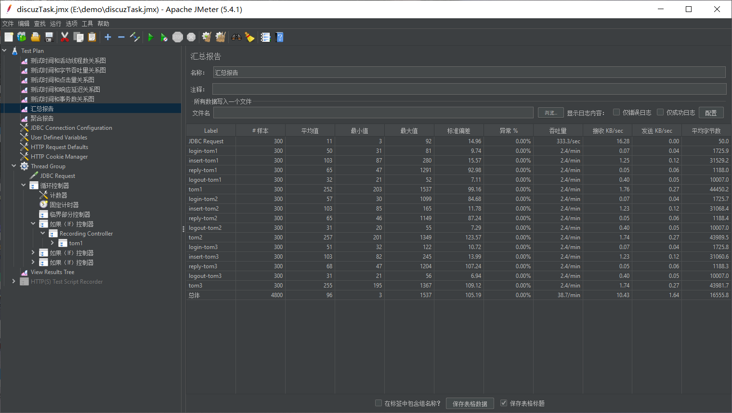

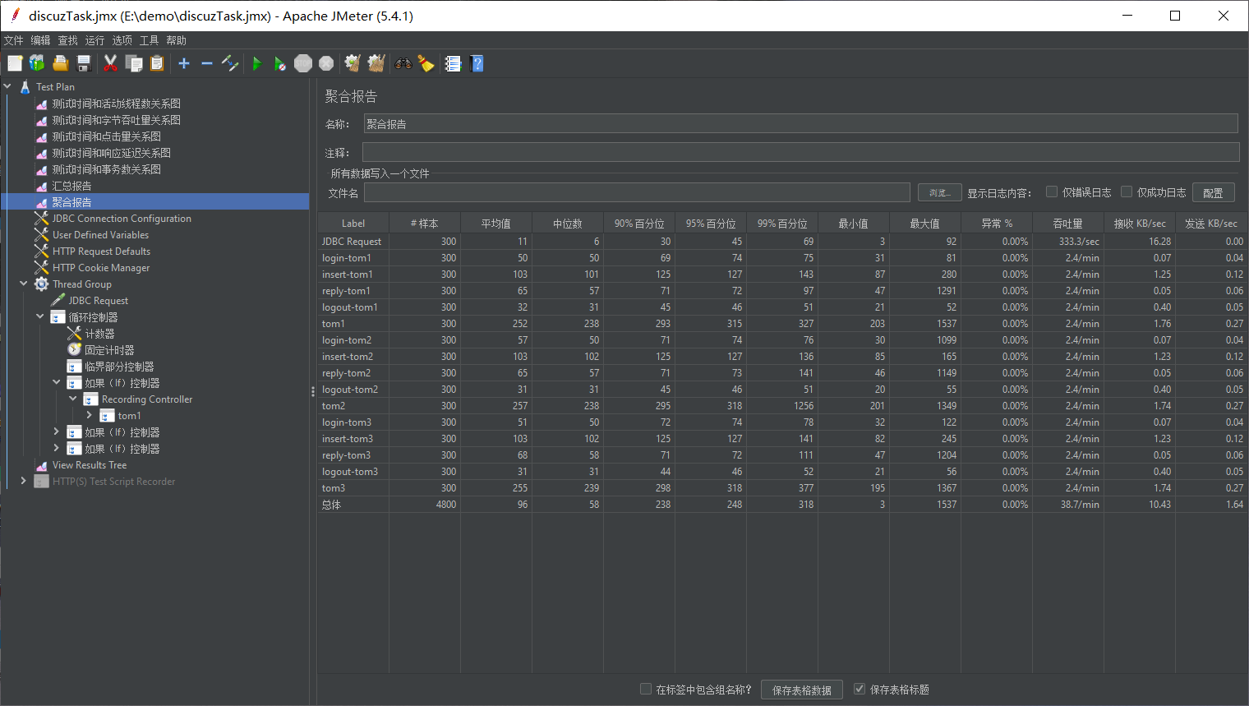

每秒点击数截图如下:

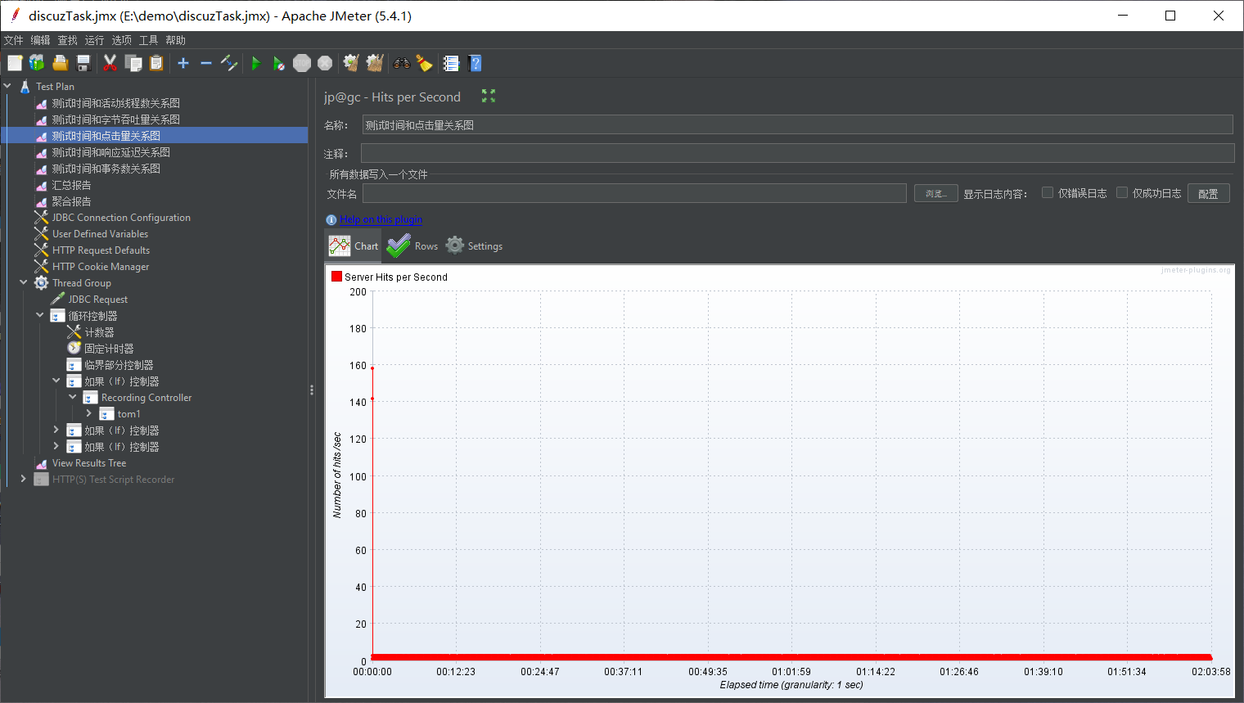

每秒处理事物数截图如下:

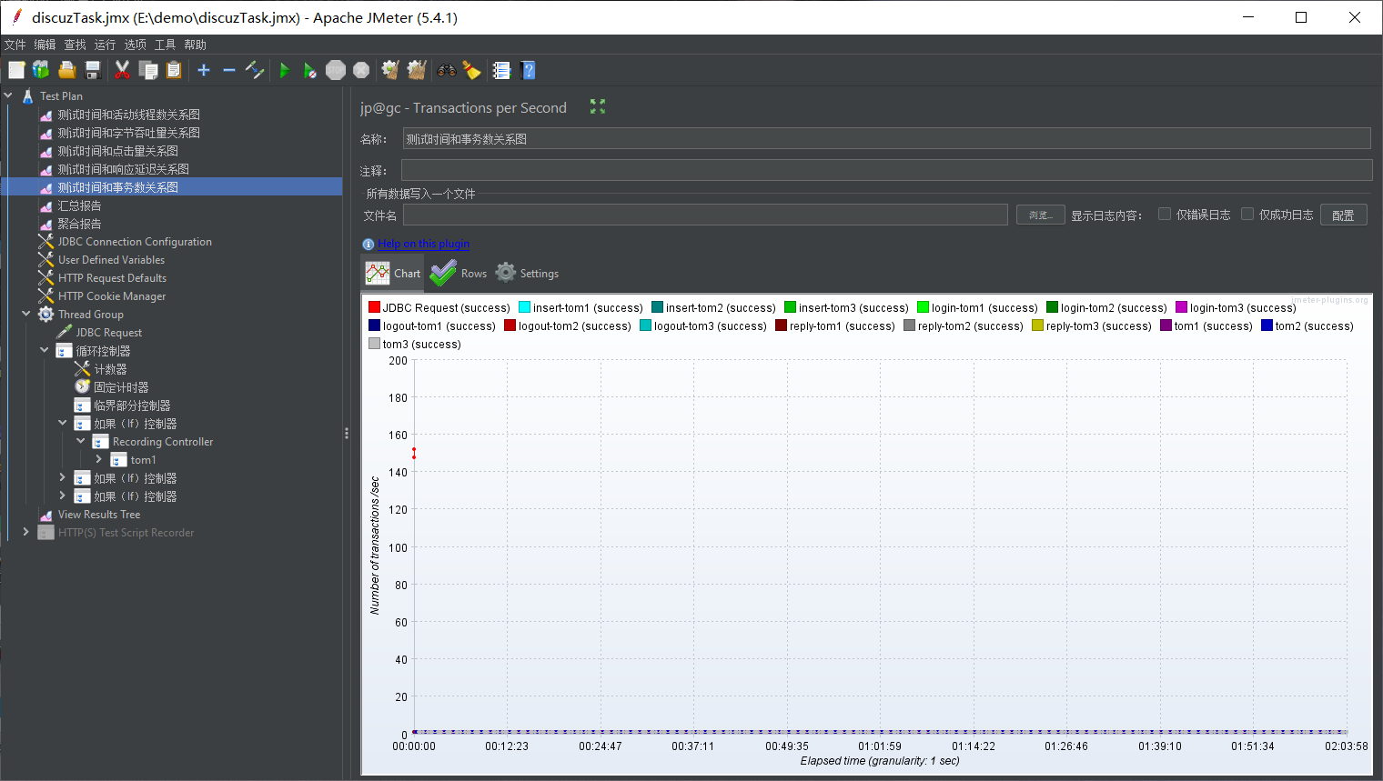

测试时间和延迟关系之间的截图：

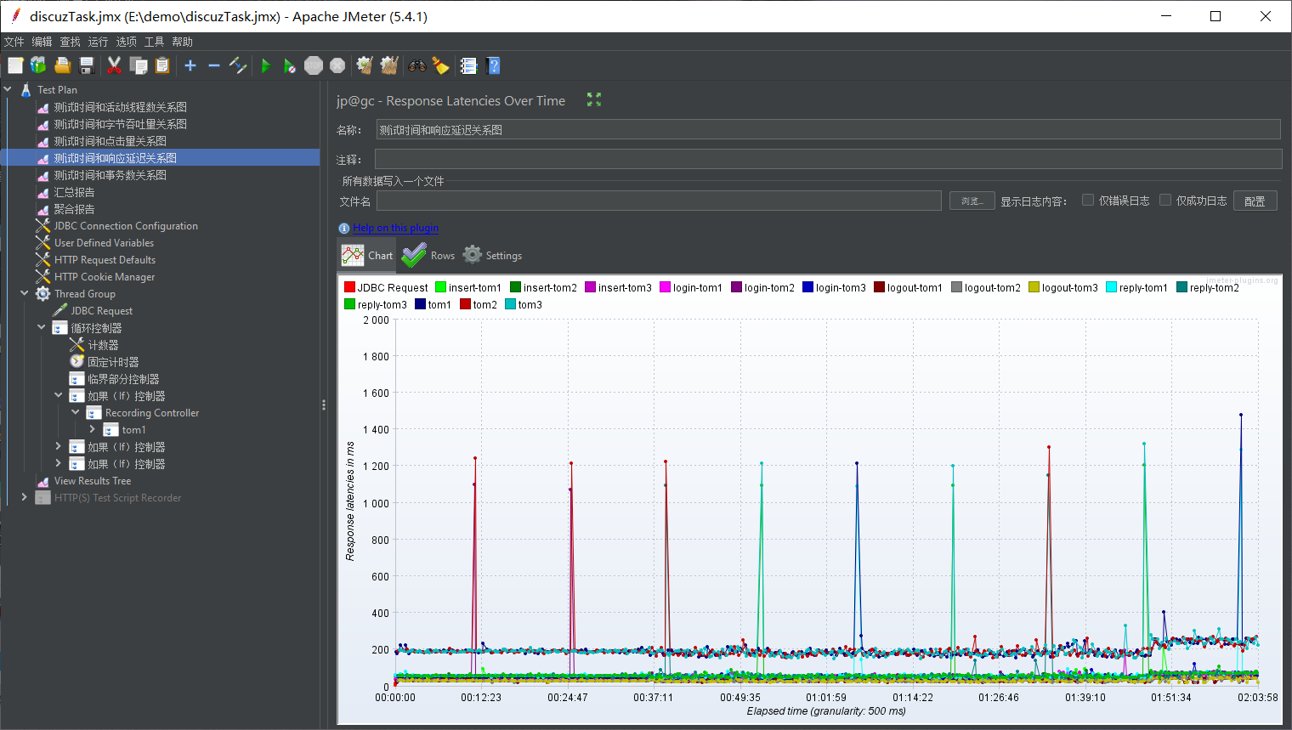

测试时间和字节吞吐量之间的关系：

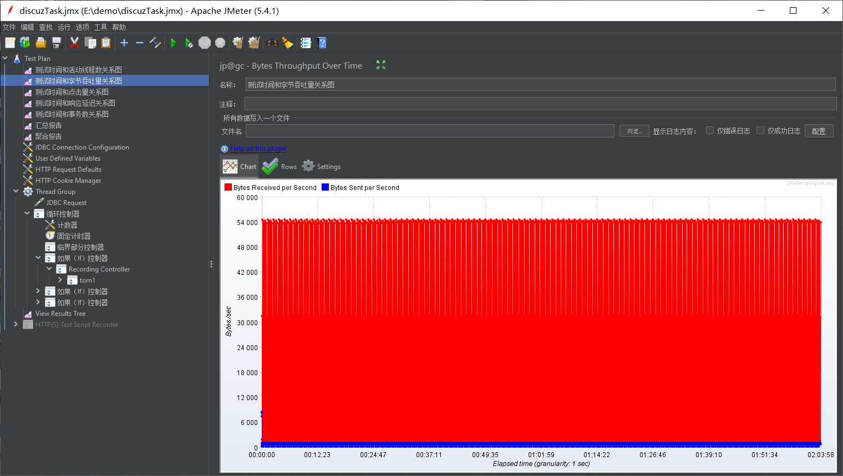

测试执行察看结果树截图如下:

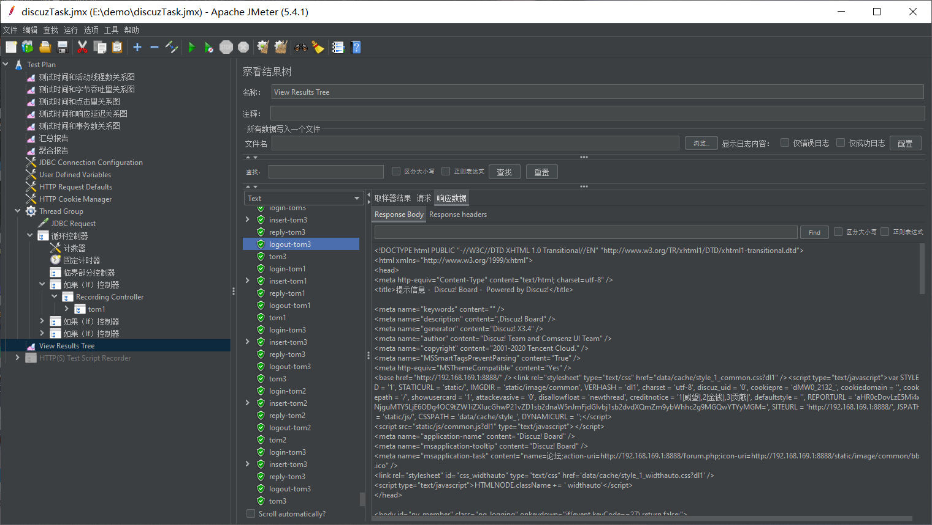

三个不同的用户多线程发帖跟帖成功的截图：

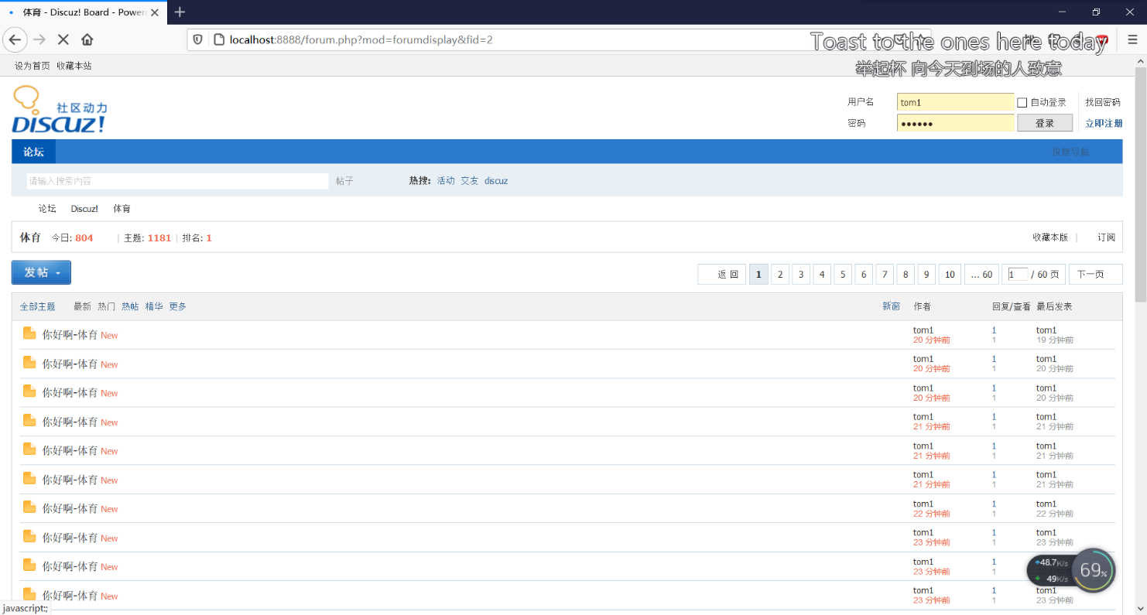

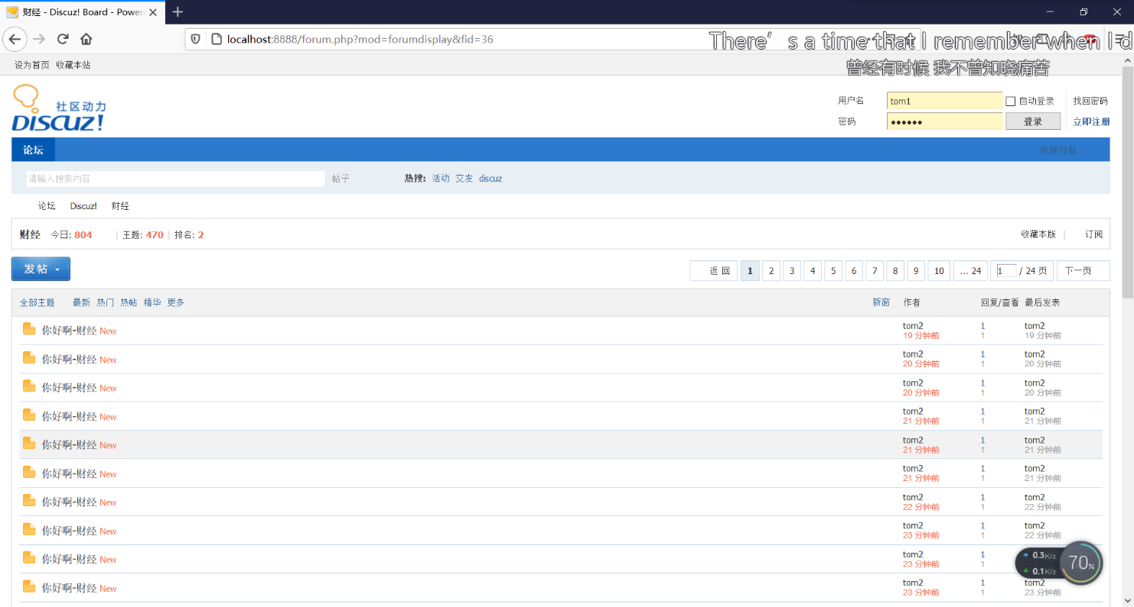

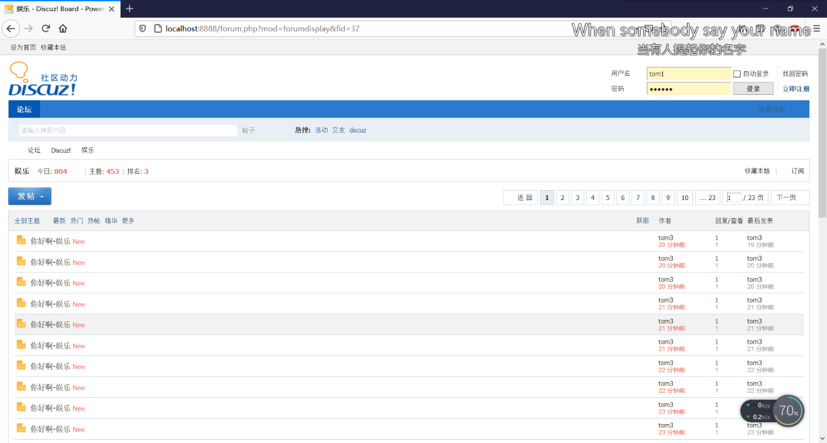

# 三个不同的用户多线程发帖跟帖测试总结

**此次并发测试三个不同的用户多线程发帖更贴测试总结，采用阶梯式加压并发测试模式，并发用户数从 100 递增到300，运行相当平稳。设置 300用户并发的压力分析，响应速度很快，完全在用户的感觉快速响应时间内，服务器内存使用率低于 30%，服务器运行平稳。**

# 结论

根据本次性能测试的结果和对结果的分析，当 100 到 750 用户同时登录操作时，根据系统压力强度估算系统支持总用户数为:20000,在线用户数为:3000,并发用户数为:750,系统平均响应时间<5s，当并发用户数为：800,8s<系统平均响应时间>5s，响应时间为用户可接受范围之内。100 到 500单个账号进行发帖操作，响应时间在 5s 之内，总运行事物量为1500 下单错误率为:0%。100 到 500用户并发单个账号发帖跟帖操作，响应时间在 5s 之内， 总运行事务量为:2000,下单错误率为:0%。100 到 300用户并发多个账号发帖跟帖操作，响应时间在 5s 之内， 总运行事务量为:3900,下单错误率为:0%。并发测试同时监控服务器资源，系统未出现不良反应，包括 cpu、内存占用过高、内存泄漏等，在大吞吐量情况下系统响应时间在用户可接受范围内，因此性能符合用户需求。